Лабораторная работа №1

Построение проекций объекта по наглядному изображению

Цель: научиться строить комплексные чертежи объектов, заданных наглядным изображением.

Контрольные вопросы:

1. Что такое фронтальная проекция объекта?
2. Сколько проекций достаточно для однозначного представления фигуры?
3. Как построить третью проекцию фигуры по двум известным?
4. Дать определение понятию комплексного чертежа.

Задание: построить проекции заданного объекта по наглядному изображению (варианты заданий приведены в приложении А).

Для примера рассмотрим построение проекций объекта, изображенного на рисунке 1.1.
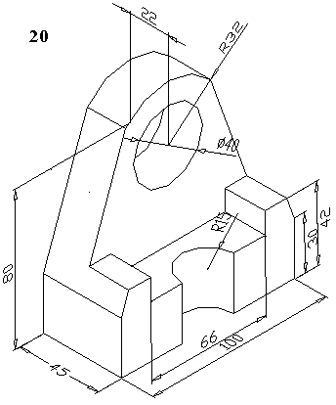
Рисунок 1.1 – Наглядное изображение объекта
Разобьем рабочую область чертежа AutoCAD на четыре части (рис. 1.2).
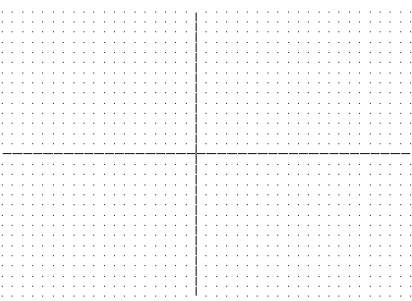
Рисунок 1.2 – Рабочая часть чертежа AutoCAD

Выбираем точку, в которой будет находиться нижний левый угол фронтальной проекции, и начинаем от этой точки строить прямоугольник (команда RECTANGLE). Затем вводим смещение правого верхнего угла прямоугольника, фактически, длину и ширину (@100,30). Тем самым мы получили фронтальную проекцию основания объекта.
Зная координаты левого нижнего угла проекции, вычисляем координаты центра отверстия на фронтальной проекции. Строим проекцию отверстия. Относительно того же центра строим окружность, часть которой будет образовывать верхнюю часть объекта (рис. 1.3).

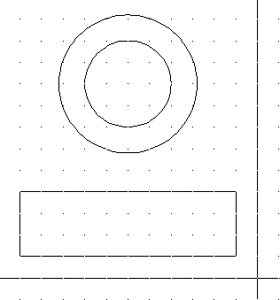
Рисунок 1.3 – Основание и верхняя часть фронтальной проекции
Включаем привязки «касательная» и «конечная точка» (“tangent” и “endpoint”) и строим левую боковую сторону объекта (рис. 1.4). Симметричную правую сторону можно построить таким же образом, либо зеркально отразить левую сторону относительно оси симметрии, результат приведен на рис. 1.5.

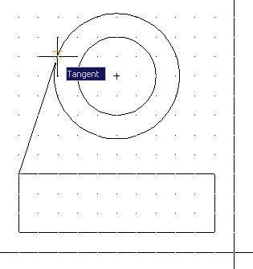 | 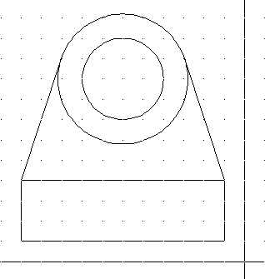
Рисунок 1.4 – Левая боковая грань | Рисунок 1.5 – Правая боковая грань

Теперь необходимо отсечь нижнюю часть большей окружности. Для этого используем команду TRIM. Вводим имя команды, выбираем объекты, с помощью которых будем отсекать, в нашем случае это боковые наклонные грани (рис. 1.6). После выбора секущих кромок вводим ENTER и выделяем часть объекта, которую будем отсекать (низ окружности). И снова вводим ENTER для обозначения конца операции. В результате получаем фигуру, изображенную на рисунке 1.7.

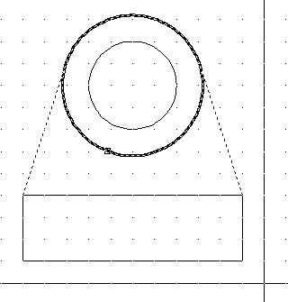 | 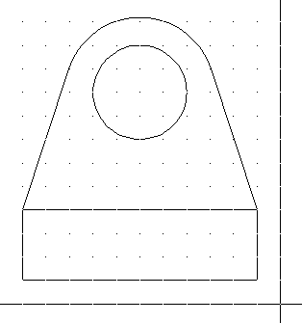
Рисунок 1.6 – Выбор секущих кромок | Рисунок 1.7 – Результат отсечения

Строим выступающие части основания. Построим их как прямоугольники, а потом отсечем лишнее. Чтобы построить левый выступ, вводим команду RECTANGLE, в качестве первой точки указываем левую нижнюю точку основания и задаем смещение @17,42. Аналогично строим и правый выступ, только выбираем правую нижнюю точку и указываем смещение @-17,42. Можно также скопировать или зеркально отразить левый прямоугольник, в результате получаем фигуру, приведенную на рисунке 1.8.
Используйте относительные координаты, то есть после запроса программы на указание следующей точки линии, в командной строке напечатайте: @(длина)<(Величина угла в градусах)
Отсекаем командой TRIM лишние части линий. При этом следует иметь в виду, что команда TRIM позволяет использовать одни и те же объекты как в качестве секущих кромок, так и для обрезки их частей. Результаты выбора режущих кромок приведены на рисунке 1.9. После отсечения получаем фигуру, изображенную на рисунке 1.10.
Для завершения построения фронтальной проекции необходимо начертить вырез в нижней грани. На виде спереди этот вырез выглядит как прямоугольник (рис. 1.11).

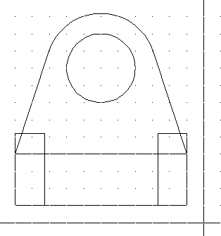 | 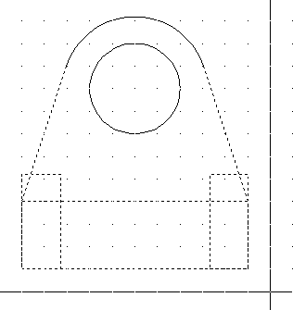
Рисунок 1.8 – Построение выступов | Рисунок 1.9 – Выбор секущих кромок

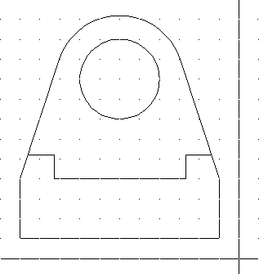 | 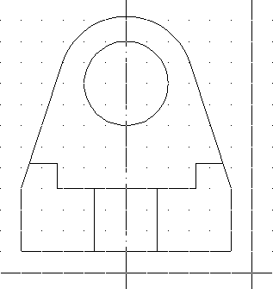
Рисунок 1.10 – Результат отсечения | Рисунок 1.11 – Фронтальная проекция объекта

На рисунках 1.12 – 1.23 последовательно проиллюстрировано построение горизонтальной проекции объекта. Краткие комментарии приведены в подрисуночных подписях.
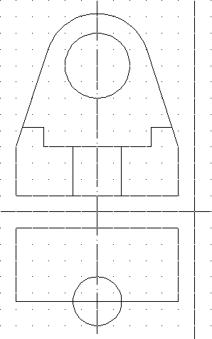 | 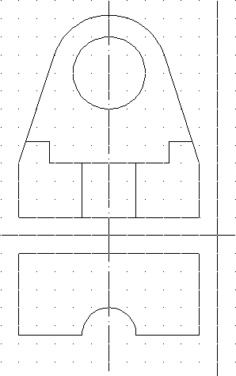
Рисунок 1.12 – Построение выреза | Рисунок 1.13 – Применение команды TRIM
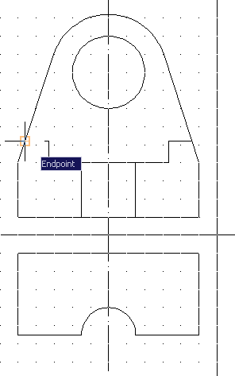 | 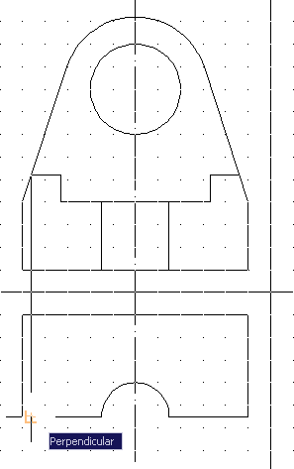
Рисунок 1.14 – Применение привязки  ENDPOINT | Рисунок 1.15 – Построение с использованием проекционной связи
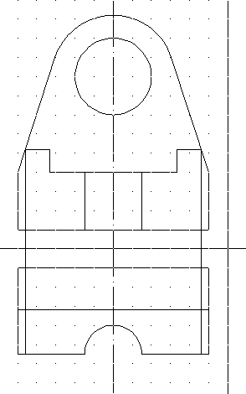 | 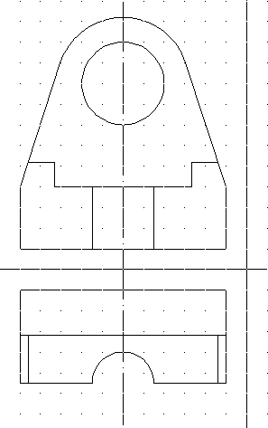
Рисунок 1.16 – Копирование линии | Рисунок 1.17 – Отсечение лишнего
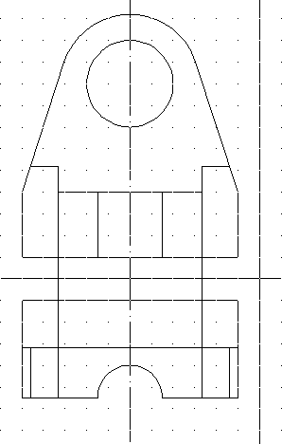 | 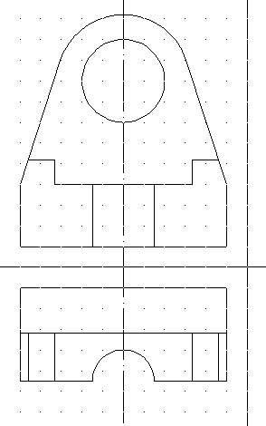
Рисунок 1.18 – Построение с использованием проекционной связи | Рисунок 1.19 – Отсечение лишнего
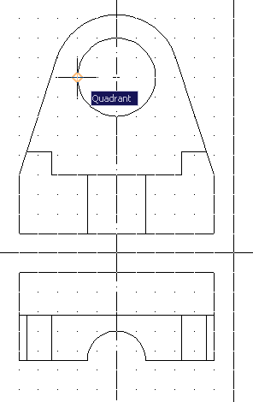 | 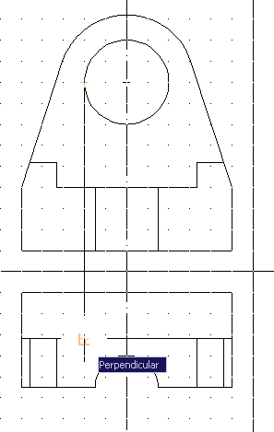
Рисунок 1.20 – Применение привязки  QUADRANT | Рисунок 1.21 – Построение с использованием проекционной связи
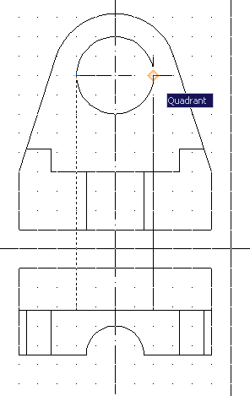 | 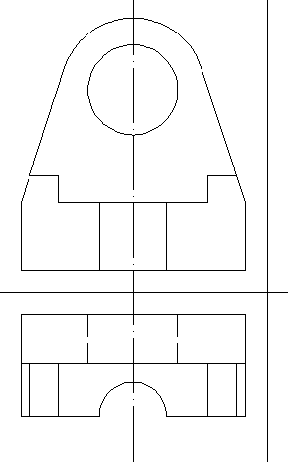
Рисунок 1.22 – Копирование линии | Рисунок 1.23 – Получение горизонтальной проекции отверстия
На рисунках 1.24 – 1.27 показано построение профильной проекции. Заметим, что в данном случае такое построение возможно и без использования проекционных связей, но их применение облегчает работу.
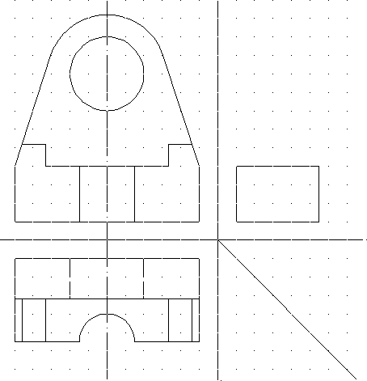 | 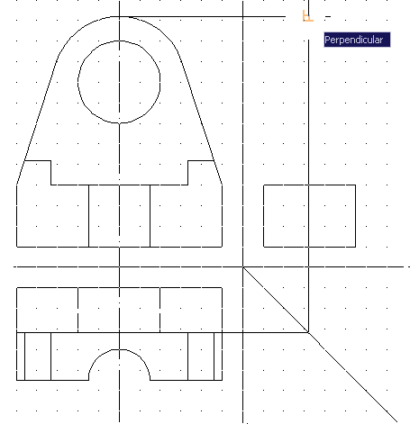
Рисунок 1.24 – Профильная проекция основания | Рисунок 1.25 – Построение профильной проекции точки
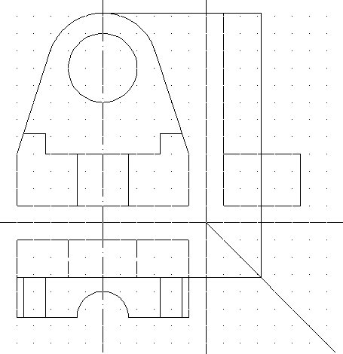 | 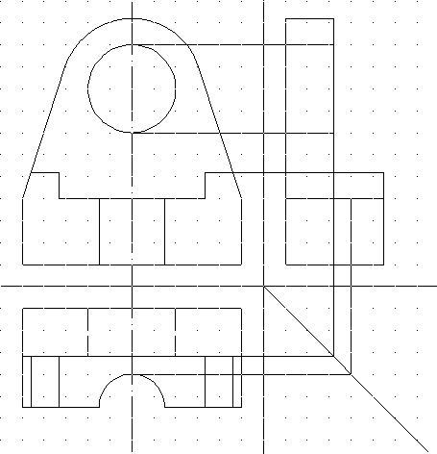
Рисунок 1.26 – Продление линии до границы (команда EXTEND) | Рисунок 1.27 – Построение профильной проекции отверстия

На рисунке 1.28 показан результат работы. Вспомогательные построения удалены, сетка отключена.

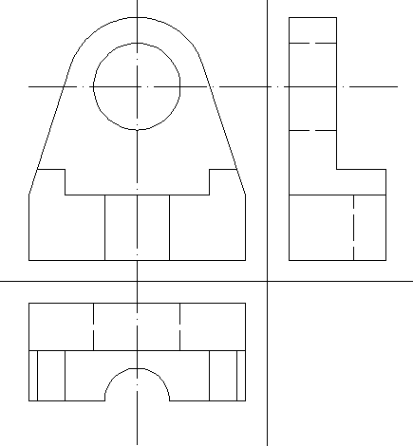

Рисунок 1.28 – Чертеж объекта в трех проекциях

Лабораторная работа № 2

Отыскание величины отрезка с помощью средств AutoCAD

Цель: освоить метод нахождения натуральной величины отрезка общего положения с помощью средств AutoCAD

Контрольные вопросы:

1. Поясните, в чем состоит метод Монжа?
2. Как проверить аналитически правильность построения натуральной величины отрезка?

Задание: найти натуральную величину отрезка методом прямоугольного треугольника; объекты заданы проекциями на горизонтальную и фронтальную плоскость (варианты заданий приведены в приложении Б).

Решим задачу нахождения натуральной величины отрезка общего положения с использованием метода прямоугольного треугольника, который заключается в следующем:
натуральная величина отрезка прямой общего положения равна гипотенузе (Сторона прямоугольного треугольника, лежащая против прямого угла) прямоугольного треугольника, один катет (В математике: одна из двух сторон, образующих прямой угол в прямоугольном треугольнике) которого - одна из проекций отрезка, а другой - разность расстояний концов второй проекции отрезка до оси х12 (в безосной системе - до произвольной горизонтальной прямой).
Определим ось х12 и построим горизонтальную и фронтальную проекции данного отрезка AB (рис. 2.1).
Построим вначале фронтальную проекцию прямоугольного треугольника с гипотенузой АВ, который образуется, если из точки А провести отрезок АС, параллельный его горизонтальной проекции А₁В₁(см. рис. 2.2):
- с помощью команды LINE, используя привязки ENDPOINT и PERPEND, из точки А₂ проведем горизонтальную прямую до пересечения с линией связи В₁В₂;
- на пересечении этой прямой с линией связи В₁В₂ отметим точку С₂.
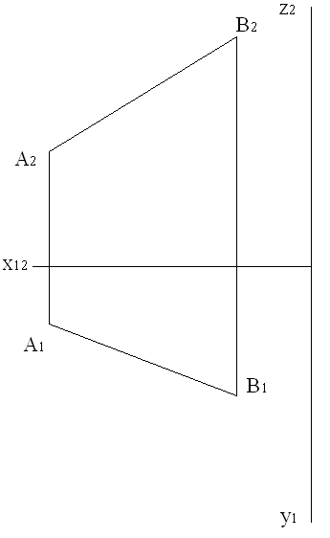 | 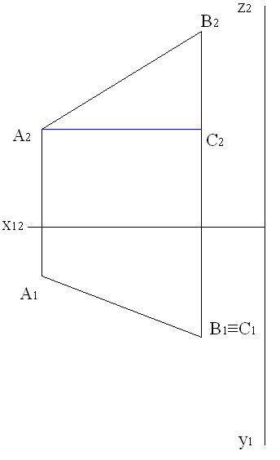
Рисунок 2.1 – Проекции отрезка AB | Рисунок 2.2 - Отрезки AB и AC

Найдем второй катет рассматриваемого прямоугольного треугольника как разность расстояний концов данного отрезка до горизонтальной плоскости (рис. 2.3):
- используя привязку ENDPOINT, с помощью команды LINE построим отрезок В₂С₂;
- этот отрезок совместим с горизонтальной проекцией отрезка AB с помощью команды ALIGN (выравнивание), при этом укажем следующие точки:
Specify first sourse point – точка С₂;
Specify first destination point – точка B₁;
Specify second sourse point – точка B₂;
Specify second destination point – точка A₁;
Specify third sourse point or <continue> – ENTER;
Scale objects based on alignment points [Yes/No] – ENTER.
Найдем повернутое положение точки B - точку В₁' на горизонтальной плоскости проекций (рис. 2.4):
- командой ROTATE повернем совмещенный отрезок на 90 градусов вокруг точки В₁, указав угол поворота с клавиатуры;
- отмечаем вторую конечную точку повернутого отрезка как точку В₁'.

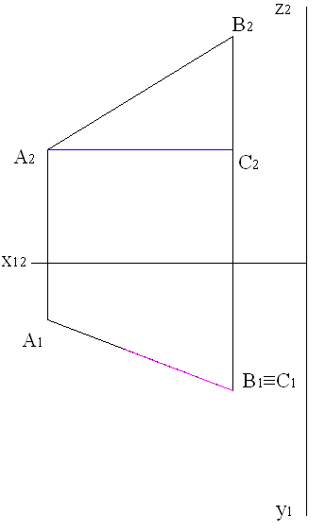 | 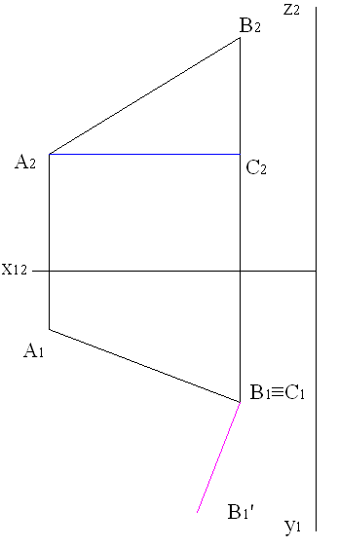
Рисунок 2.3 –Наложение второго катета прямоугольного треугольника | Рисунок 2.4 –Поворот второго катета прямоугольного треугольника на 90°

Построим натуральную величину заданного отрезка:
- с помощью команды LINE, используя привязку ENDPOINT, соединим точки А₁ и В₁' отрезком;
- отрезок А₁В₁' - искомая натуральная величина данного отрезка общего положения АВ.
Результат построения приведен на рисунке 2.5.
Задачу можно решить и на фронтальной плоскости. В этом случае один катет будет задаваться фронтальной проекцией отрезка, второй катет можно определить как разность координат точек A и B по оси y. Если задача решена верно, длины гипотенуз прямоугольных треугольников (рис. 2.6) должны совпасть. Их можно сравнить с помощью команды LIST.
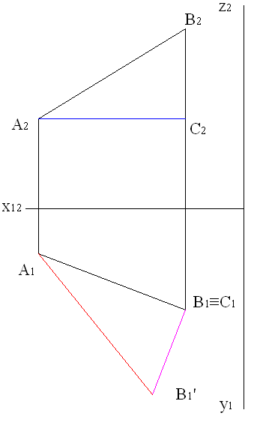 | 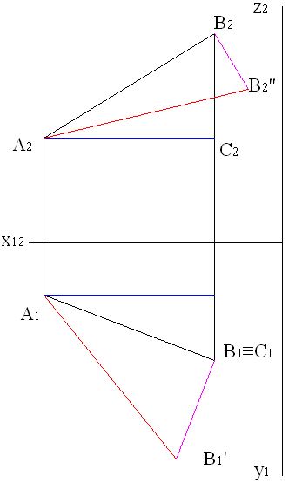
Рисунок 2.5 – Длина отрезка AB | Рисунок 2.6 – А₁В₁'= А₂В₂''

Лабораторная работа № 3

Отыскание перпендикуляра из точки на плоскость средствами AutoCAD,
отыскание точки пересечения прямой и плоскости средствами AutoCAD.

Цель: приобретение практических навыков отыскания перпендикуляра из точки на плоскость, заданную треугольным отсеком, с использованием главных линий плоскости и свойств прямого угла;
получение навыков нахождения точки пересечения прямой и плоскости, заданной треугольным отсеком, с помощью средств AutoCAD.
Контрольные вопросы:
- Что такое фронталь и горизонталь?
- Каковы признаки перпендикулярности прямой и плоскости?
- Какие линии плоскости целесообразно использовать для построения перпендикуляра к плоскости?
- Назовите виды взаимного положения прямой и плоскости.
- Как использовать вспомогательную секущую плоскость для решения поставленной задачи?
- Почему целесообразно использовать проецирующую секущую плоскость?
Задание 1: найти направление перпендикуляра от точки D до плоскости треугольного отсека ABC; точка и треугольный отсек заданы проекциями на горизонтальную и фронтальную плоскость (варианты заданий приведены в приложении Б).

Построим проекции точки D и треугольного отсека ABC, задающего плоскость (рис. 3.1).
Строим горизонтальную и фронтальную проекции горизонтали h и фронтали f плоскости (см. рис. 3.2):
- используя команду LINE, привязку ENDPOINT и режим построения ORTHO, строим фронтальную проекцию горизонтали h₂ из точки A₂ и горизонтальную проекцию фронтали f₁ из точки C₁;
- используя привязку INTERSEC и режим построения ORTHO из точки пересечения h₂ с B₂C₂ инструментом LINE проводим вертикальную линию связи до пересечения с B₁C₁;
- используя команду LINE, привязку ENDPOINT строим горизонтальную проекцию горизонтали h₁ из точки A₁;
- используя привязку INTERSEC и режим построения ORTHO из точки пересечения f₁ с A₁B₁ инструментом LINE проводим вертикальную линию связи до пересечения с A₂B₂;
- инструментом LINE строим фронтальную проекцию фронтали f₂ из точки C₂;
Из точки D проводим проекции перпендикуляра. Используя привязку PERPEND, строим с помощью инструмента LINE:
- горизонтальную проекцию перпендикуляра перпендикулярно к горизонтальной проекции горизонтали на П₁;
- фронтальную проекцию перпендикуляра перпендикулярно к фронтальной проекции фронтали на П₂ (для построения перпендикуляра к фронтальной проекции фронтали ее необходимо продлить с помощью команды Lengthen).
Результат построения изображен на рисунке 3.3.

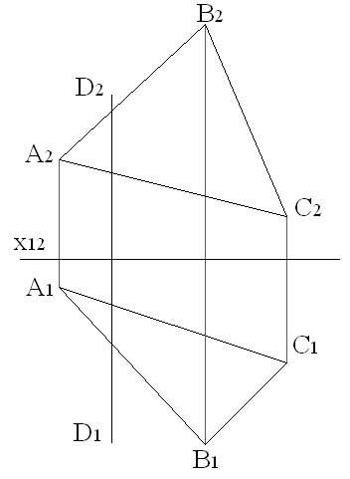 | 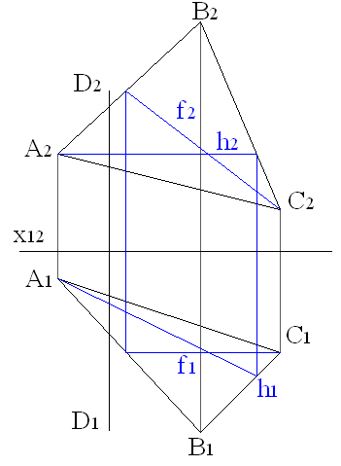
Рисунок 3.1 – Изображение плоскости, заданной треугольным отсеком ABC и точки D | Рисунок 3.2 – Результат построения горизонтальной и фронтальной проекций горизонтали h и фронтали f плоскости
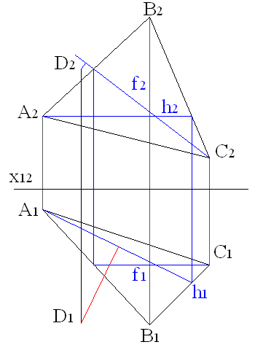
Рисунок 3.3 – Направление перпендикуляра из точки D на плоскость ABC

Задание 2: найти точку пересечения перпендикуляра и плоскости, заданной треугольным отсеком ABC с помощью средств AutoCAD.

Задача, отыскания точки пересечения прямой и плоскости решается способом сечения (прямая заключается в вспомогательную секущую плоскость) – это основная позиционная задача инженерной графики.

Определяем основание перпендикуляра с помощью секущей горизонтально проецирующей плоскости, которая пересечет отсек по прямой 1-2:
  - c помощью команды EXTEND продляем горизонтальную проекцию перпендикуляра до пересечения с A₁C₁ и отмечаем точки 1₁ и 2₁, в которых прямая 1-2 пересечет горизонтальные проекции сторон АB и AС;
  - по вертикальному соответствию строим точки 1₂ и 2₂ на соответствующих фронтальных проекциях сторон АB и AС треугольного отсека;
  - используя команду LINE и привязку ENDPOINT, соединяем точки 1₂ и 2₂;
  - отыскиваем E₂ – точку пересечения фронтальной проекции перпендикуляра и линии 1₂-2₂ (в данном примере для ее отыскания нужно продлить фронтальную проекцию перпендикуляра до пересечения с продолжением 1₂-2₂);
  - по вертикальному соответствию находим точку E₁.
Получим: основание перпендикуляра - точку Е и проекции отрезка, длина которого равна расстоянию от точки до плоскости – D₁E₁ и D₂E₂ (см. рис. 3.4). Точка Е – точка пересечения прямой с плоскостью.
Заметим, что в рассмотренном примере точка Е оказалась за пределами проекций треугольного отсека, задающего плоскость. Такую ситуацию не следует считать ошибочной.
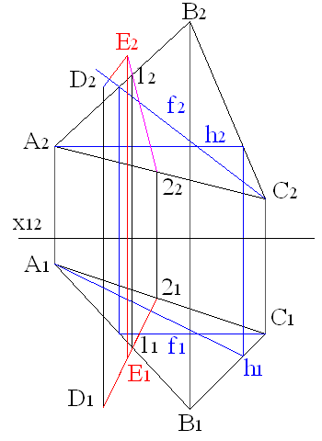
Рисунок 3.4 – Е – точка пересечения прямой и плоскости
Лабораторная работа №4

Преобразования чертежа.

Цель: приобретение практических навыков применения способов преобразований чертежа для решения метрических задач.

Контрольные вопросы:

1. Каким должно быть положение плоскости для того чтобы воспользоваться методом замены плоскостей?
2. В чем состоит суть метода замены плоскостей проекций?

Задание 1: найти расстояние от точки D до плоскости треугольного отсека ABC; точка и треугольный отсек заданы проекциями на горизонтальную и фронтальную плоскость (варианты заданий приведены в приложении Б).

Найдём расстояние от точки до плоскости методом замены плоскостей проекций.
Эта задача решается с помощью однократной замены плоскости проекций, после которой треугольник будет проецирующим.
На рисунке 4.1 изображены проекции точки D и плоскости, заданной треугольным отсеком ABC.
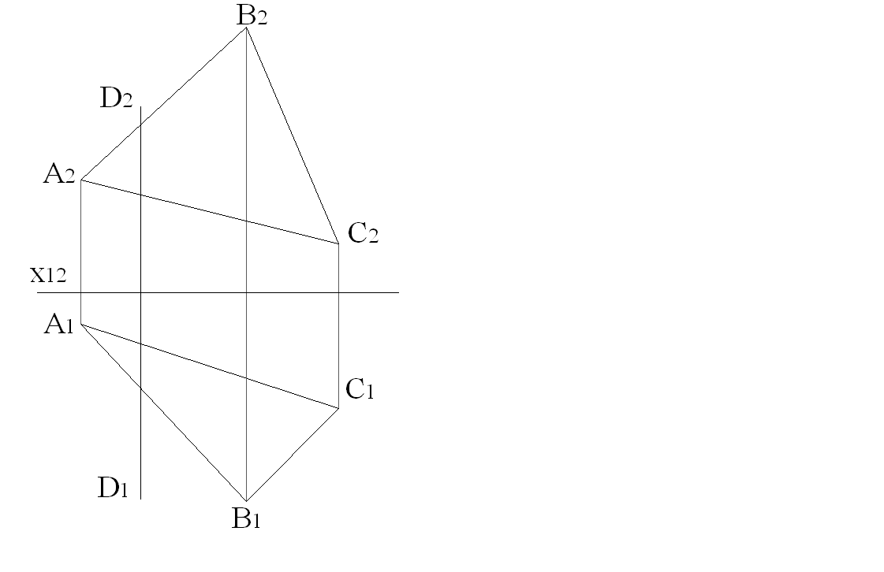
Рисунок 4.1 – Изображение проекций плоскости, заданной треугольным отсеком ABC и точки D
Строим горизонталь плоскости ABC h (рис. 4.2):
  - в режиме ORTHO строим h₂ из точки A₂ до пересечения со стороной B₂C₂;
  - в режиме ORTHO и c применением привязки INTERSECTION опускаем линию связи до пересечения с B₁C₁;
  - c применением привязки INTERSECTION строим h₁ от точки A₁ до полученной точки пересечения;
  - с помощью команды LENGTHEN продляем горизонтальную проекцию горизонтали так, чтобы удобно было строить след дополнительной плоскости.
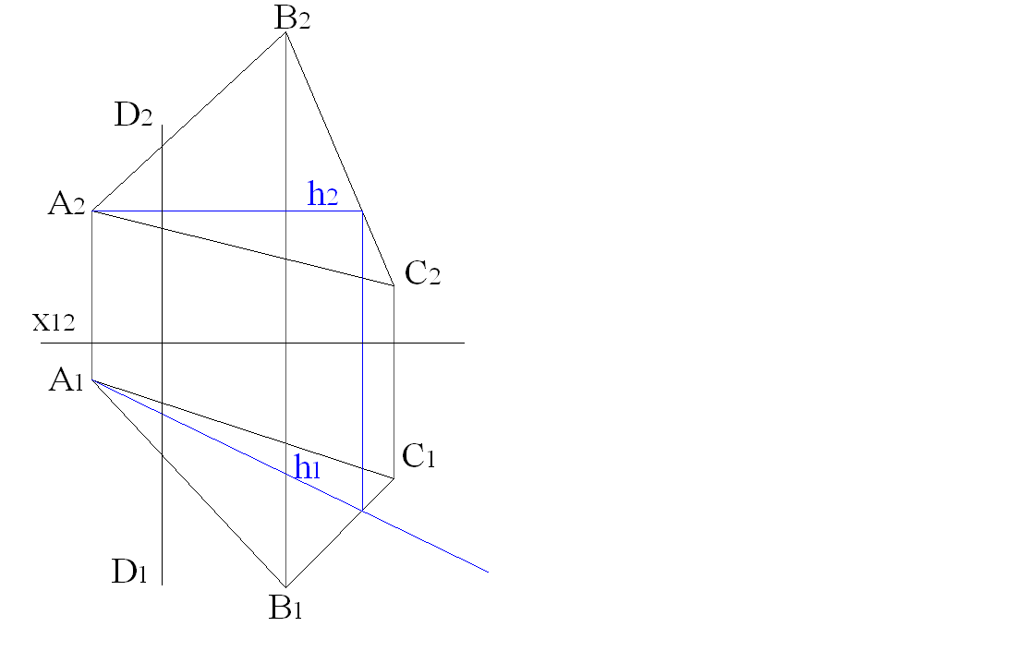
Рисунок 4.2 – Результат построения горизонтальной проекции горизонтали h
След дополнительной плоскости x₁₄ проводим перпендикулярно к горизонтальной проекции горизонтали, что в силу свойств проекций прямого угла обеспечивает перпендикулярность этой плоскости горизонтали, а, следовательно, и плоскости ABC. Для этого:
  - с помощью команды LINE с применением привязки PERPEND проводим линию x₁₄ перпендикулярно проекции h₁;
  - продляем x₁₄ с помощью команды LENGTHEN так, чтобы перпендикуляры из точек D₁, B₁ и C₁ к этой линии заканчивались на ней, а не на её продолжении;
  - с помощью команды LINE проводим вышеупомянутые перпендикуляры с применением привязки PERPEND;
  - с помощью команды LENGTHEN продляем концы перпендикуляров (рис. 4.3).
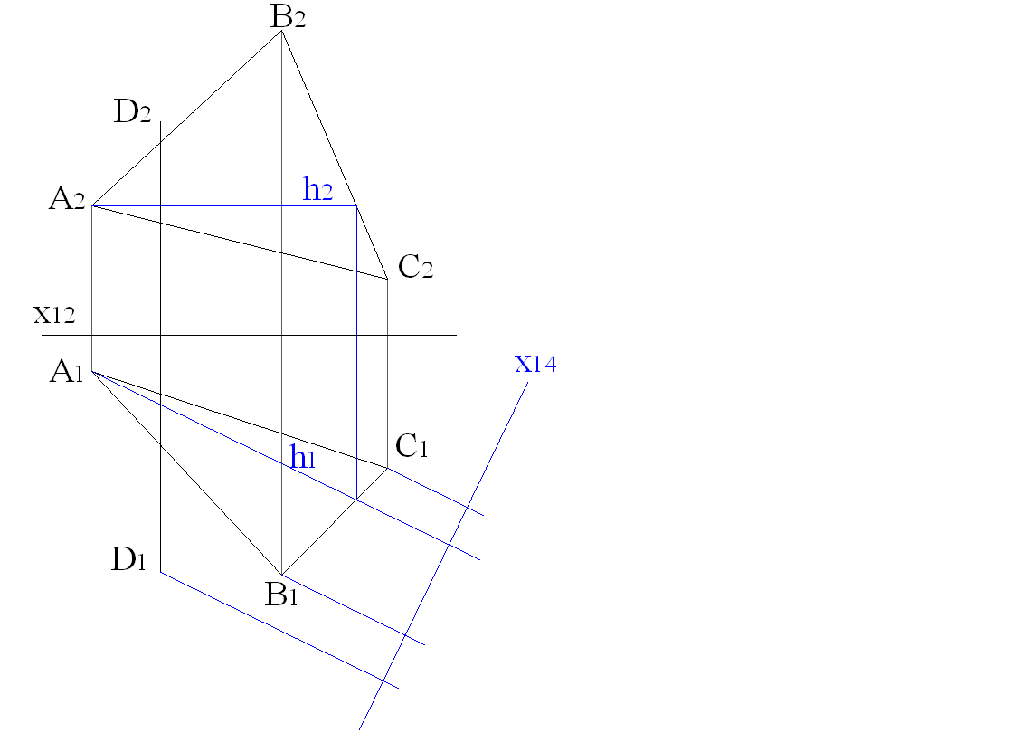
Рисунок 4.3 – Замена плоскости (новая ось x₁₄)
Новая плоскость П₄ перпендикулярна плоскости треугольника, следовательно его проекция на эту плоскость – прямая линия A₄B₄C₄ . Построим эту проекцию и проекцию точки D – D₄ . Для этого перпендикулярно оси x₁₄ отложим отрезки, равные расстояниям от проекций вершин треугольника A₂, В₂ и С₂ и точки D₂ до оси x₁₂.
Опишем это построение для точки D. Построим отрезок D₂D₁₂. При помощи команды ALIGN совместим точку D₁₂ с точкой D₁₄ , а точку D₂ с концом продленного отрезка D₁D₁₄ (рис.4.4). Применим команду ALIGN, в ответ на вопрос “select objects:” выберем построенный отрезок, далее:
Specify first sourse point - точка D₁₂;
Specify first destination point - точка D₁₄;
Specify second sourse point - точка D₂;
Specify second destination point – конец продленного отрезка ;
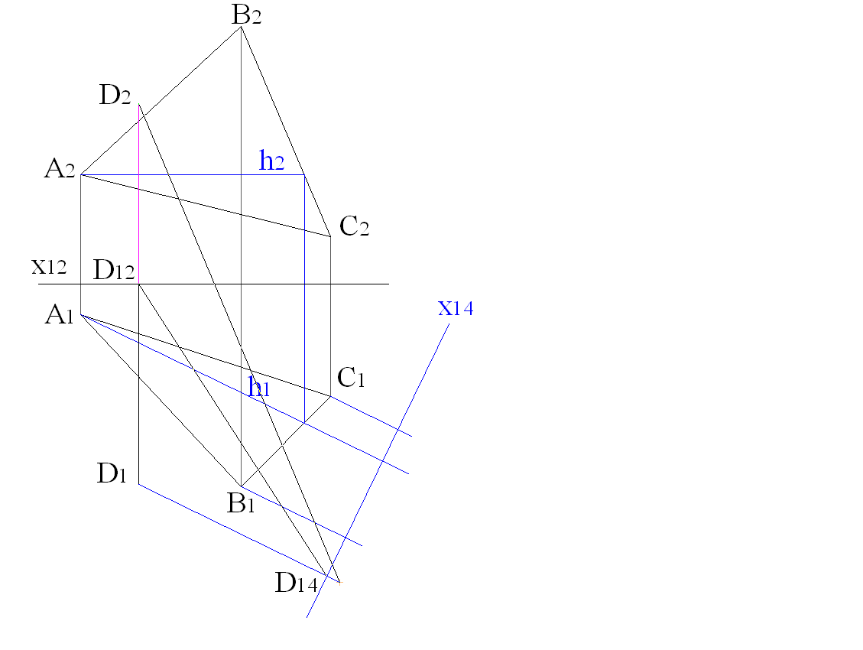
Рисунок 4.4 – Совмещение точек
Specify third sourse point or <continue> - ENTER;
Scale objects based on alignment points [Yes/No] – ENTER.
Результат приведен на рисунке 4.5.
Таким же способом получим проекции точек A, B и C на плоскость П₄. Точки C₄ и B₄ соединим прямой и получим новую проекцию треугольника ABC - A₄B₄C₄. Проведем перпендикуляр из точки D₄ к прямой A₄B₄C₄, длина его будет равна расстоянию от точки D до плоскости ABC (рис. 4.6).
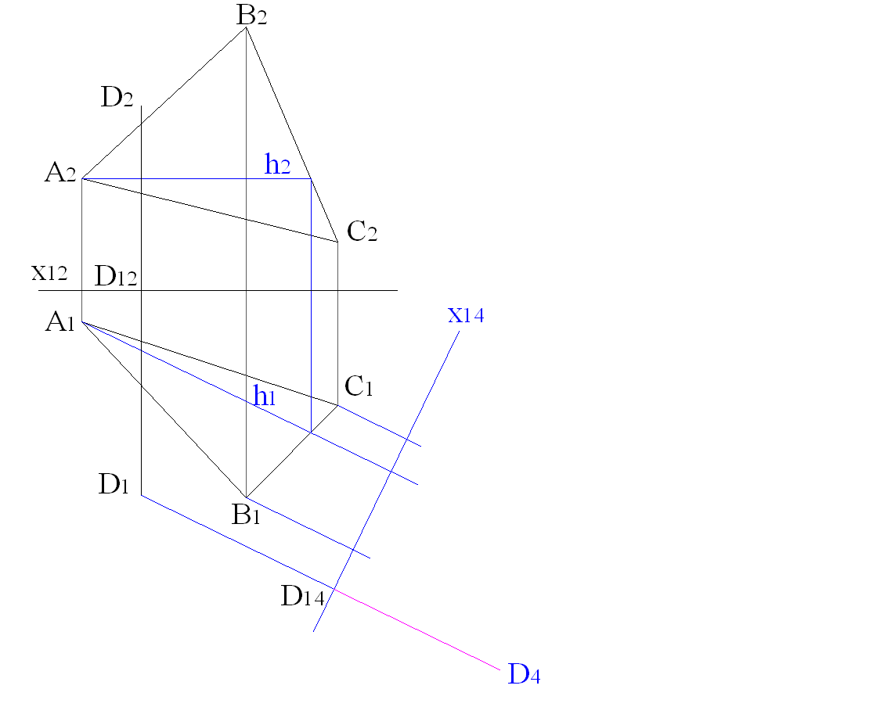
Рисунок 4.5 – Проекция точки D на плоскость П₄
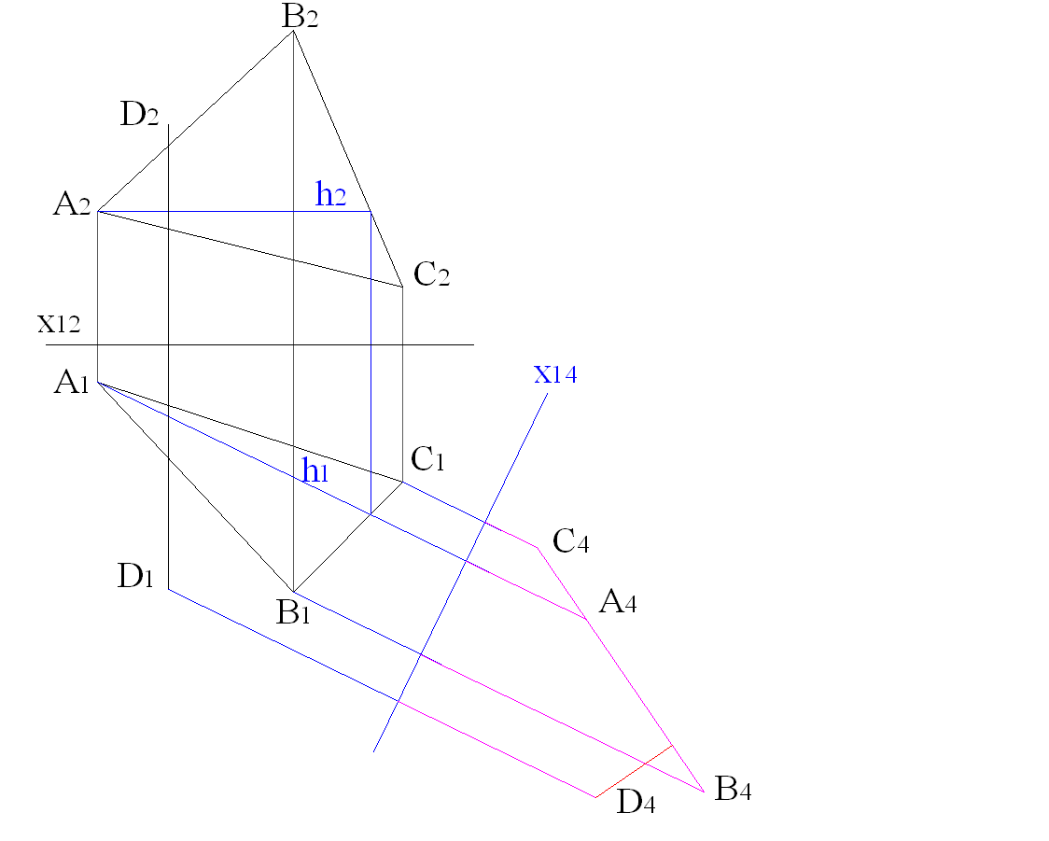
Рисунок 4.6 – Результат нахождения расстояния от точки до плоскости

Задание 2: методом замены плоскостей проекций найти натуральную величину треугольника ABC, заданного проекциями на горизонтальную и фронтальную плоскость (варианты заданий приведены в приложении Б).

Решим задачу с помощью двух последовательных замен плоскостей: после первой замены треугольник будет проецирующим, а после второй - параллельным дополнительной плоскости.
Треугольник задан проекциями на горизонтальную и фронтальную плоскости (рис. 4.7). Проецирование на плоскость П4, перпендикулярную треугольнику, выполняется так же, как для задания 1.
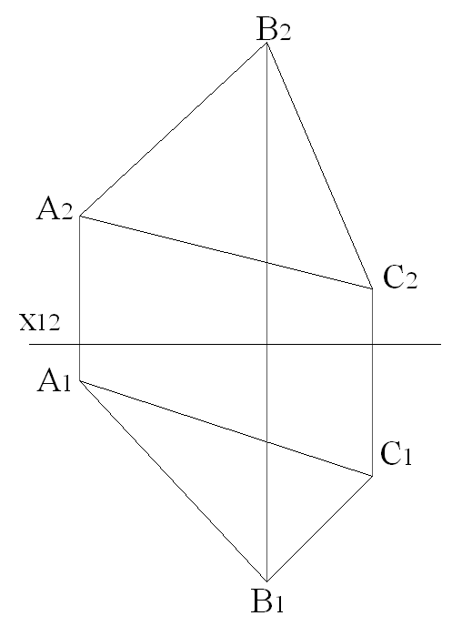 | 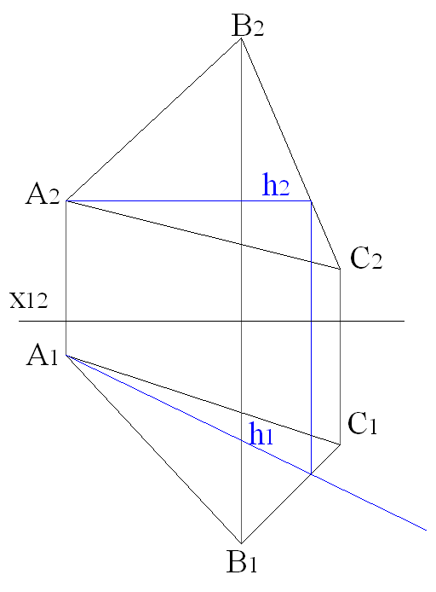
Рисунок 4.7 – Проекции треугольника | Рисунок 4.8 – Построение горизонтали

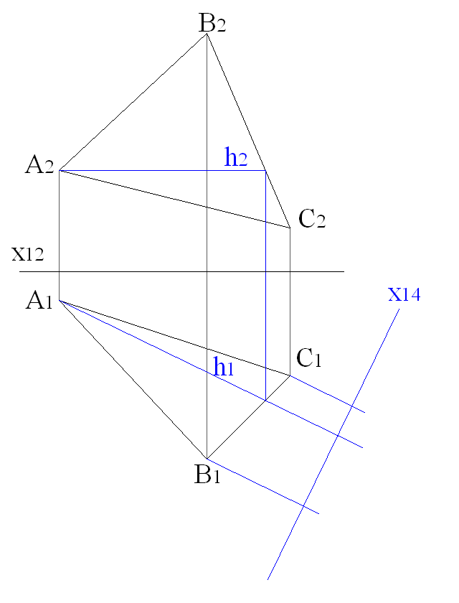 | 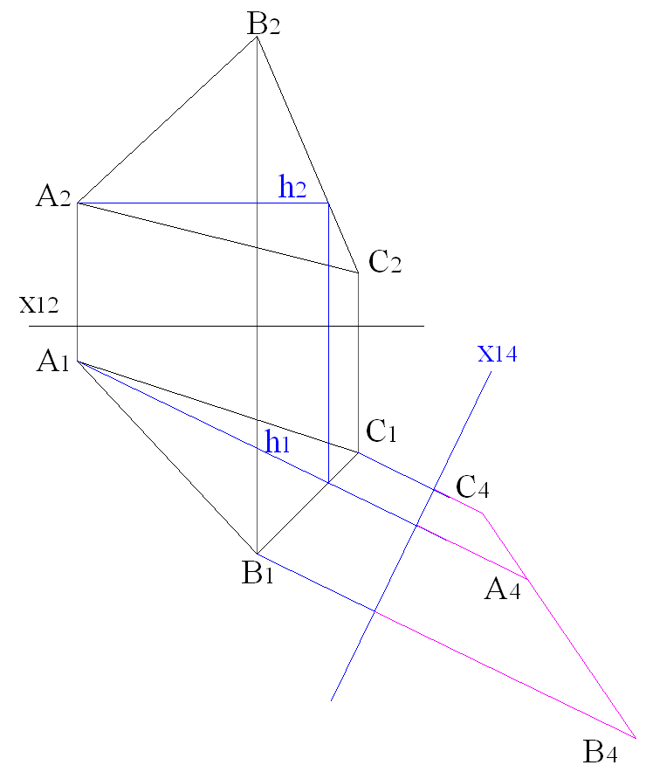
Рисунок 4.9 – Замена плоскости (новая ось x₁₄) | Рисунок 4.10 – Проецирование треугольника на плоскость П₄

Заменяем плоскость проекций П₁ плоскостью П₅, которая параллельна плоскости треугольника:
- при помощи команды LINE проведем линию через точки А₄, В₄ и С₄ и переместим ее с помощью параллельного переноса (команда MOVE), получим ось x₄₅, параллельную проекции A₄B₄C₄ (можно использовать также команду OFFSET), ось x₄₅ на рисунке 4.11 продлена в обе стороны для наглядности;
- используя привязку PERPEND, построим с помощью команды LINE перпендикуляры из точек А₄, В₄ и С₄ к оси x₄₅ и продлим их с помощью команды LENGTHEN (рис. 4.11).
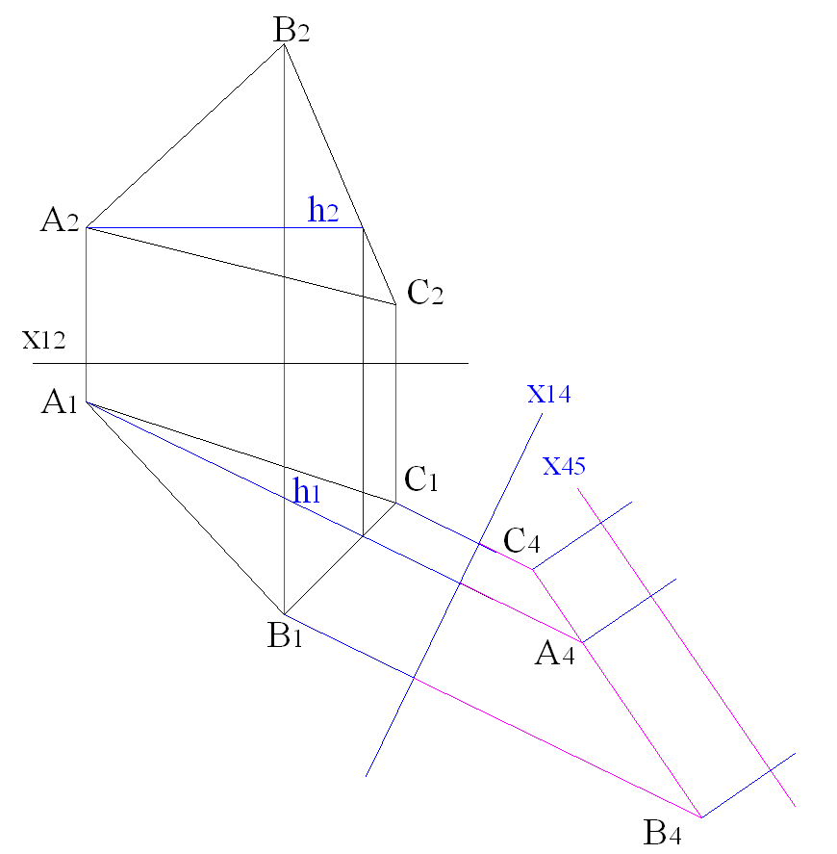
Рисунок 4.11 – Второй этап замены плоскостей

Выполненная замена обеспечивает проецирование треугольника на новую плоскость в натуральную величину:
- от оси x₄₅ на соответствующих вспомогательных прямых откладываем отрезки, равные расстояниям от проекций вершин треугольника A₁, В₁ и С₁ до оси x₁₄ при помощи команды ALIGN;
- полученные точки соединим отрезками с помощью команды LINE и получим новую проекцию треугольника ABC - A₅B₅C₅, которая представляет треугольник АВС в натуральную величину (рис. 4.12).
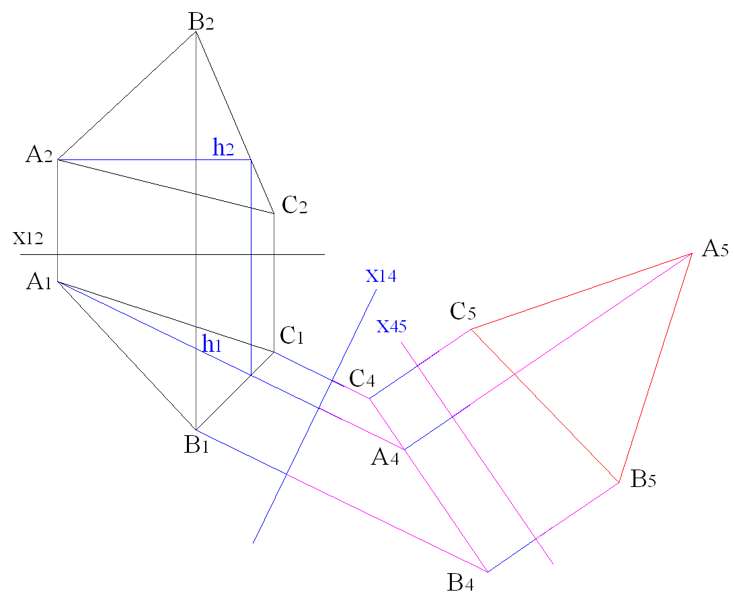
Рисунок 4.12 – Результат нахождения натуральной величины треугольника

Задание 3: методом вращения вокруг линии уровня найти натуральную величину треугольника ABC, заданного проекциями на горизонтальную и фронтальную плоскость (варианты заданий приведены в приложении Б).
Решим задачу с помощью вращения треугольника ABC (рис. 4.13) вокруг его горизонтали h (рис. 4.14).
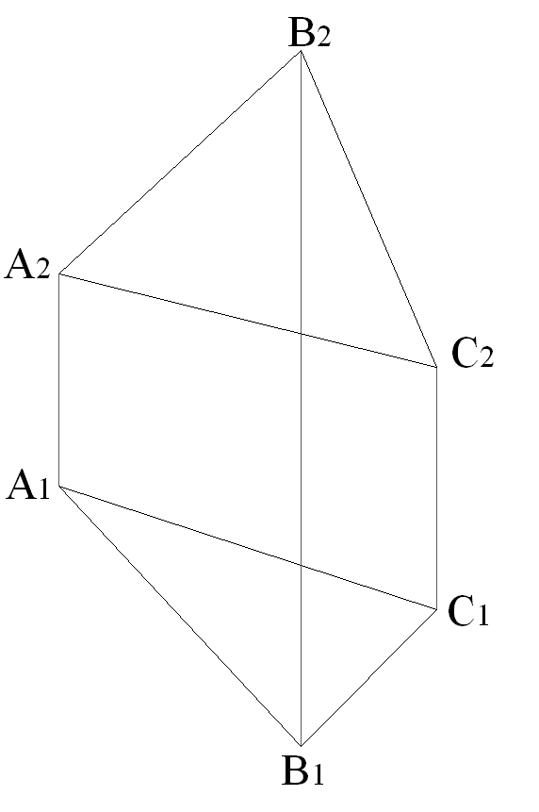 | 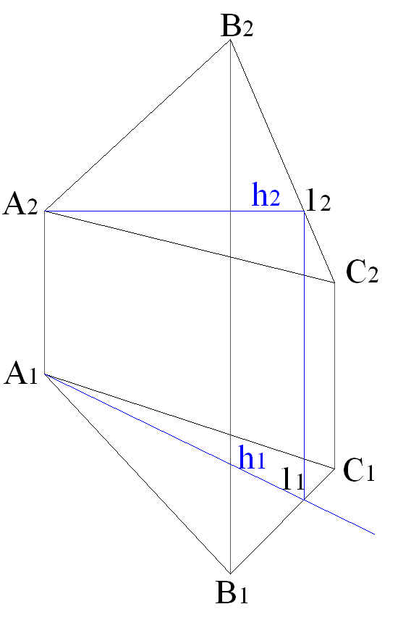
Рисунок 4.13 –Треугольник ABC | Рисунок 4.14 – Горизонталь треугольника

Определяем радиус окружности по дуге которой вращается точка B:
- из точки В₁ проводим прямую, перпендикулярную к h₁ (рис. 4.15), здесь учитывается, что горизонтальная проекция точки движется перпендикулярно проекции оси вращения;
- построив отрезок с помощью команды LINЕ, замеряем расстояние от В₂ до h₂;
- с помощью команды ALIGN откладываем полученный отрезок от точки В₁ в направлении, перпендикулярном прямой, построенной на предыдущем шаге;
- с помощью команды ROTATE поворачиваем этот отрезок на 90 градусов;
- искомый радиус вращения получим, соединив конечную точку построенного отрезка с точкой пересечения прямой, проведенной перпендикулярно горизонтальной проекции горизонтали h₁ и горизонтальной проекцией горизонтали(см. рис. 4.15).
Найдем положение точки В₁' (после поворота точка B и горизонталь задают плоскость, параллельную П₁):
- построим окружность найденного радиуса и продлим отрезок B₁1₁ до пересечения с ней (см. рис. 4.16);
- для наглядности удалим лишнюю часть окружности с помощью команды TRIM.
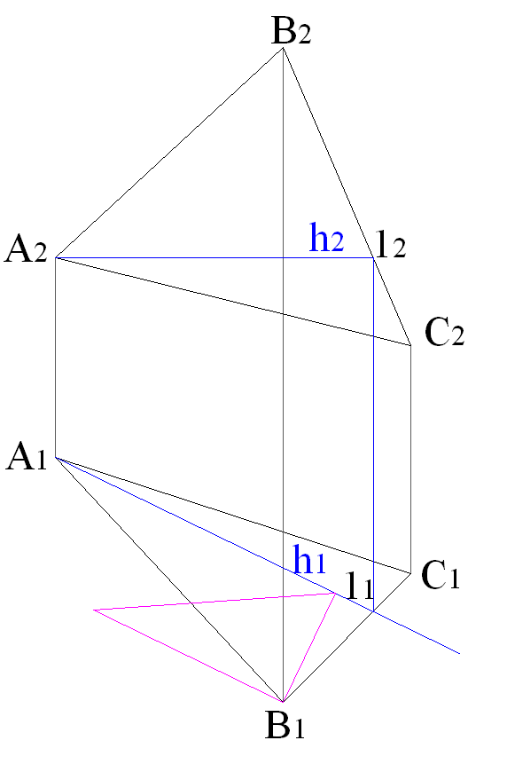 | 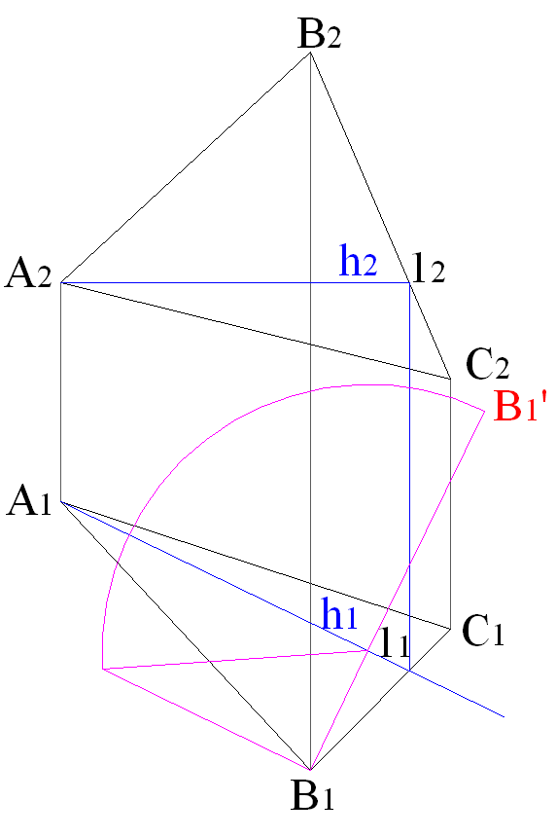
Рисунок 4.15 – Радиус дуги вращения точки В | Рисунок 4.16 –Точка В после поворота

Заметим, что точка A находится на оси вращения, таким образом, остаётся найти положение точки C после поворота – C₁'. Для этого её можно было бы повернуть как точку B, но возможен другой путь. Примем во внимание, что точка 1 находится на пересечении оси вращения (горизонтали h)
и стороны BC. Поэтому можно построить отрезок В₁'1₁ ,который будет представлять часть стороны BC после поворота. Точка C лежит на этой прямой, но она должна находиться и на перпендикуляре к оси вращения. Следовательно, точка C₁' находится на пересечении продолжения отрезка В₁'1₁ и этого перпендикуляра (рис 4.17).
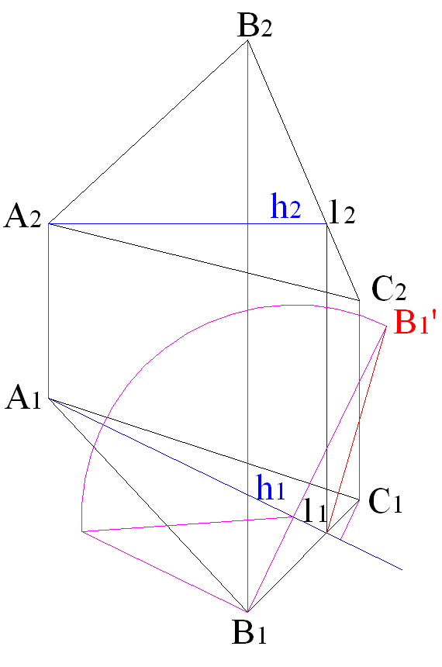 | 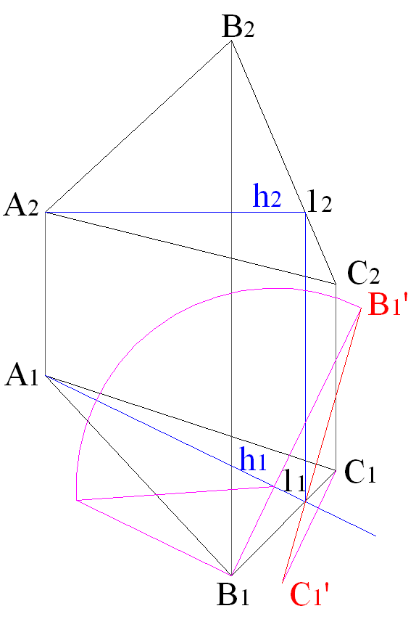
Рисунок 4.17 – Положение точки C после вращения

Для построения натуральной величины треугольника с помощью команды LINE с применением привязки ENDPOINT соединим точки А₁, В₁' и С₁' (рис. 4.18). Треугольник А₁В₁'С₁' - натуральная величина треугольника АВС.
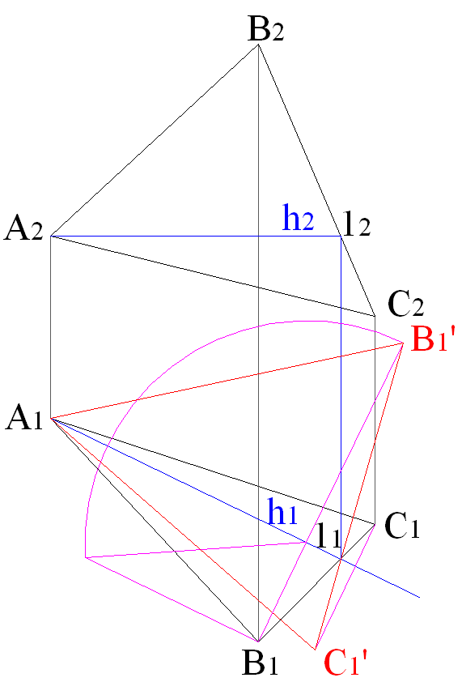
Рисунок 4.18 – Натуральная величина треугольника ABC

Задание 4: методом замены плоскостей проекций найти расстояние между скрещивающимися прямыми AB и CD, заданных проекциями на горизонтальную и фронтальную плоскость (варианты заданий приведены в приложении Б).

Решим задачу с помощью последовательной замены плоскостей проекций, в результате чего одна из прямых будет преобразована в проецирующую.
На рисунке 4.19 прямые AB и CD, заданы проекциями на горизонтальную и фронтальную плоскость.
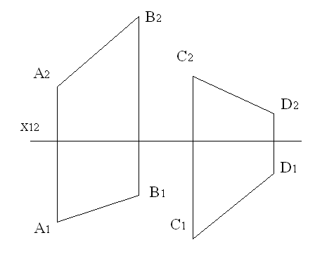
Рисунок 4.19 – Проекции скрещивающихся прямых
Последовательной заменой плоскостей проекций преобразуем прямую CD в проецирующую. Одновременно в системе новых плоскостей проекций будут построены проекции второй прямой АВ.
Выполним первую замену плоскостей проекций:
- включить режим привязки с помощью F3, либо нажать вкладку OSNAP;
- инструментом LINE проводим ось x₁₄ параллельную проекции прямой С₁D₁ , используя объектную привязку 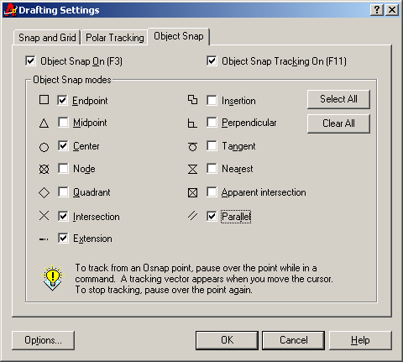;
- проводим вспомогательные прямые из точек A₁, B₁, C₁, D₁ перпендикулярно оси x₁₄, используя объектную привязку 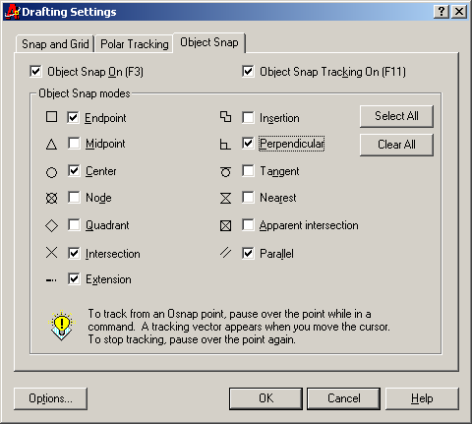 (см. рис. 4.20);
- удлиняем отрезки при помощи команды LENGTHEN;

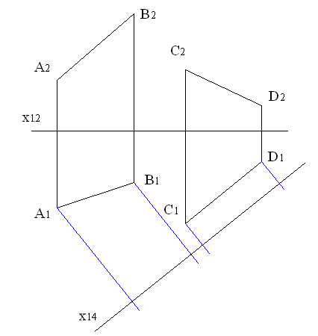
Рисунок 4.20 – Построение следа плоскости, параллельной прямой CD
- от оси x₁₄ на соответствующих вспомогательных прямых откладываем отрезки, равные расстояниям от проекций точек A₂, В₂, С₂ и D₂ до оси x₁₂ при помощи команды выравнивания ALIGN. Для указания точек источника и точек целевого объекта используем объектную привязку к конечной точке отрезка ;
- полученные точки соединим линиями и получим новые проекции прямых AB и CD - A₄B₄ и С₄D₄ (см. рис. 4.21).
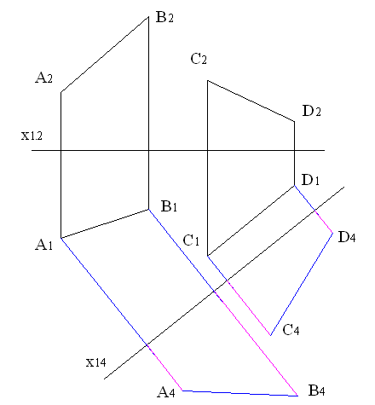
Рисунок 4.21 – Проецирование прямых АВ, СD на плоскость проекций П₄
Выполняем вторую замену плоскостей проекций:
- используя команду LINE, проведем линию перпендикулярную продолжению С₄D₄, получим ось x₄₅;
- используя привязку, построим вспомогательные прямые из точек А₄, В₄, С₄ и D₄ перпендикулярно оси x₄₅ (рис. 4.22) (для проведения перпендикулярных линий необходимо использовать объектную привязку );
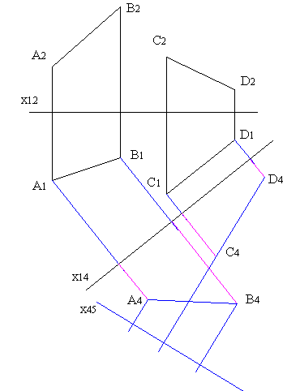
Рисунок 4.21 – Второй этап замены плоскостей проекций

После такой замены плоскостей проекций прямая CD спроецируется в точку, а перпендикуляр, опущенный из этой точки на проекцию прямой АВ на плоскость П₅, будет искомым расстоянием:
- от оси x₄₅ на соответствующих вспомогательных прямых откладываем отрезки, равные расстояниям от проекций точек A₁, В₁, С₁и D₁ до оси x₁₄ при помощи команды выравнивания ALIGN, используя объектную привязку к конечной точке отрезка ;
- полученные точки соединим линиями командой LINE и получим проекции прямых AВ и CD – A₅В₅ и C₅D₅ (прямая CD проецируется в точку C₅=D₅);
- опустив перпендикуляр из точки C₅=D₅ на отрезок A₅В₅ , получим искомое расстояние между скрещивающимися прямыми (рис. 4.23).
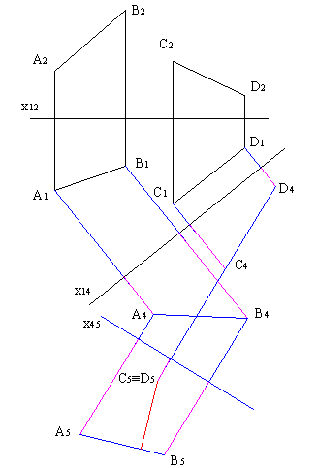
Рисунок 4.23 – Расстояние между скрещивающимися прямыми АВ и CD
Лабораторная работа №5

Построение сечения прямой призмы фронтально-проецирующей плоскостью с помощью AutoCAD

Цель: приобретение навыков нахождения натуральной величины сечения прямой призмы методом замены плоскостей.

Контрольные вопросы:

1. Какой вид имеет сечение многогранника.
2. В каком случае проекция сечения прямой призмы определяется по чертежу без дополнительных построений?

Задание 1: методом замены плоскостей проекций найти натуральную величину сечения прямой призмы фронтально-проецирующей плоскостью; объекты заданы проекциями на горизонтальную и фронтальную плоскость (варианты заданий приведены в приложении В).

Решим задачу с помощью однократной замены плоскостей проекций. Фигура сечения представляет собой шестиугольник, который изображается на фронтальной плоскости проекций отрезком прямой, а на горизонтальной плоскости проекций как многоугольник, совпадающий с горизонтальной проекцией призмы (рис. 5.1).
Спроецируем ось симметрии на дополнительную плоскость, для этого
с помощью команды OFFSET, проводим штрих-пунктирную линию, параллельную фронтальному следу секущей плоскости (рис. 5.2). Расстояние между параллельными линиями может быть любым, рекомендуется выбрать его так, чтобы результат построения не накладывался на фронтальную проекцию призмы.
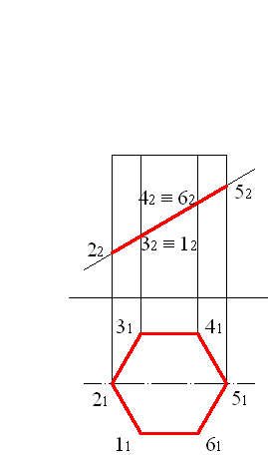 | 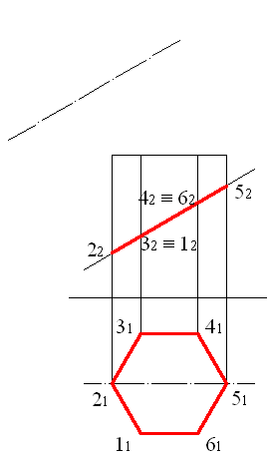
Рисунок 5.1 – Проекции сечения прямой шестигранной призмы | Рисунок 5.2 – Проецирование оси симметрии на дополнительную плоскость

Теперь можно найти проекции точек 1 – 6 на дополнительную плоскость:
- построим перпендикуляры из точек 2₂, 3₂, 4₂ и 5₂ (рис. 5.3) на ось симметрии, при этом будут получены проекции точек 2 и 5;
- чтобы построить проекции точек 1, 3, 4 и 6, найдем расстояние между точками 1 и 3, для этого соединим горизонтальные проекции этих точек отрезком (рис. 5.4), длина отрезка будет равна расстоянию между точками, т.к. он параллелен горизонтальной плоскости;
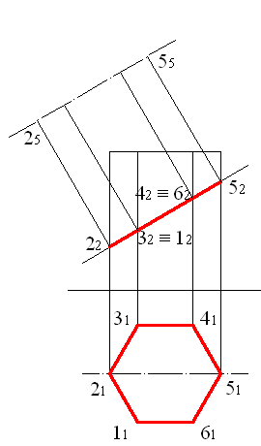 | 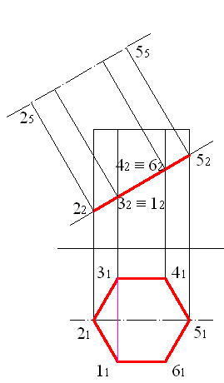
Рисунок 5.3 – Проецирование точек 2 и 5 | Рисунок 5.4 – Отыскание расстояния между точками 1 и 3

- с помощью команды ALIGN построим проекцию полученного отрезка на плоскость П₅, таким образом, будут найдены точки 1₅ и 3₅ (рис. 5.5);
- учитывая, что расстояние между точками 4 и 6 в данном случае совпадает с расстоянием между точками 1 и 3, скопируем полученный отрезок и получим точки 4₅ и 6₅ (рис. 5.6).
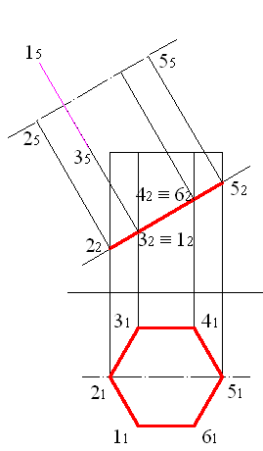 | 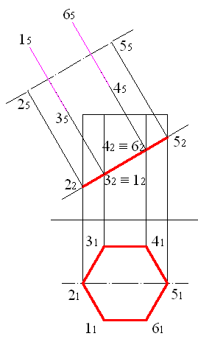
Рисунок 5.5 – Построение проекций точек 1 и 3 | Рисунок 5.6 – Построение проекций точек 4 и 6

Так как плоскость П₅ параллельна секущей плоскости, точки 1₅, 2₅, 3₅, 4₅, 5₅ и 6₅ являются вершинами шестиугольника, представляющего собой натуральную величину сечения (рис. 5.7).
На рисунке 5.8 приведена трехмерная модель рассмотренного построения.
На рисунке 5.9 показан случай, когда секущая плоскость проходит через верхнее основание призмы.
В случае, если основание призмы не имеет оси симметрии, следует провести линию из крайней слева или справа вершины, затем измерять и откладывать на плоскость П₅ расстояния до нее (рис 5.10).

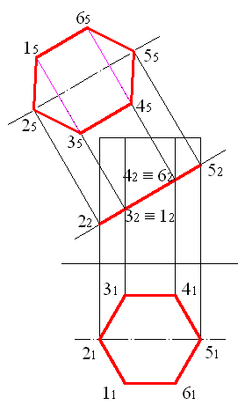 | 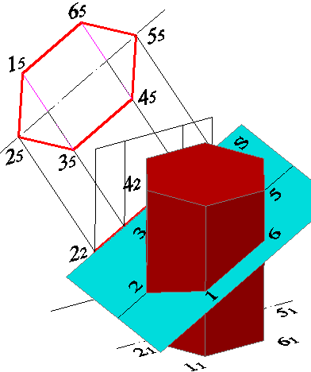
Рисунок 5.7 – Построение сечения | Рисунок 5.8 – Трехмерная модель

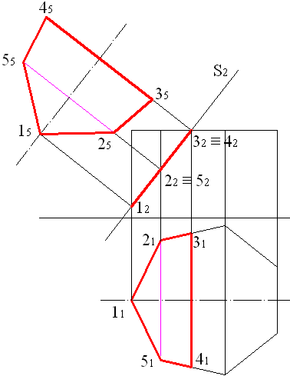 | 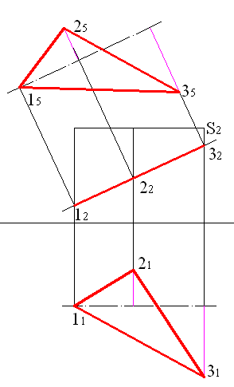
Рисунок 5.9 – Построение сечения в случае, когда пересекается основание | Рисунок 5.10 – Отсутствие оси симметрии
Задание 2: методом замены плоскостей проекций найти натуральную величину сечения пирамиды фронтально-проецирующей плоскостью; (варианты заданий приведены в приложении В).
Рассмотрим отыскание натуральной величины сечения семиугольной пирамиды фронтально-проецирующей плоскостью. Исходный чертеж приведен на рис. 5.11. В отличие от рассмотренного выше случая, горизонтальная проекция сечения не совпадает с проекцией основания. Ее необходимо найти, используя фронтальные проекции точек пересечения ребер с секущей плоскостью, горизонтальные проекции этих точек определяем по соответствию (рис. 5.12). Сечение представляет собой семиугольник, вершины его – точки 1, 2, 3, 4, 5, 6, 7.
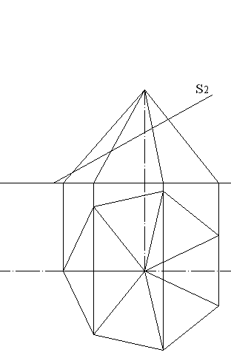 | 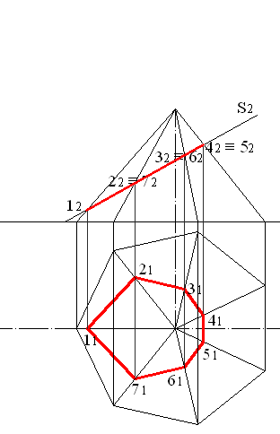
Рисунок 5.11 – Пирамида и секущая плоскость | Рисунок 5.12 – Горизонтальная проекция сечения пирамиды

Для отыскания натуральной величины сечения построим проекцию осевой линии на плоскость, параллельную сечению. Опустим на нее перпендикуляры из фронтальных проекций точек пересечения ребер с секущей плоскостью (рис. 5.13). Построим отрезки, определяющие расстояние между точками 2 и 7, 3 и 6, 4 и 5. Эти отрезки параллельны горизонтальной плоскости, поэтому построим их между горизонтальными проекциями вышеупомянутых точек. Спроецируем полученные отрезки на плоскость П₅, семиугольник, определяемый точками 1₅, 2₅, 3₅, 4₅, 5₅, 6₅ и 7₅ представляет собой натуральную величину сечения (рис. 5.14).
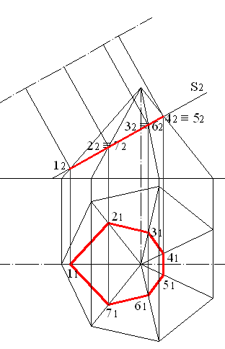 | 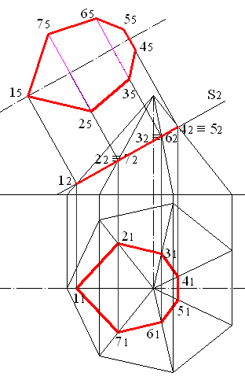
Рисунок 5.13 – Проецирование осевой линии | Рисунок 5.14 – Натуральная величина сечения

Лабораторная работа №6

Построение сечения прямого кругового цилиндра фронтально-проецирующей плоскостью с помощью средств AutoCAD

Цель: освоить методы нахождения сечения прямого кругового цилиндра проецирующей плоскостью, определить натуральную величину сечения

Контрольные вопросы:

1. Как проецируются оси эллипса при фронтально-проецирующей плоскости сечения прямого кругового цилиндра на комплексном чертеже?
2. Какой вид может иметь сечение кругового цилиндра?

Задание: методом замены плоскостей проекций найти натуральную величину сечения прямого кругового цилиндра фронтально-проецирующей плоскостью; объекты заданы проекциями на горизонтальную и фронтальную плоскость (варианты заданий приведены в приложении В).

Решим задачу с помощью однократной замены плоскостей проекций. Фигура сечения представляет собой эллипс, который изображается на фронтальной плоскости проекций отрезком прямой, а на горизонтальной плоскости проекций – окружностью (рис. 6.1). Построим проекцию осевой линии на плоскость П₅:
- с помощью команды OFFSET, строим отрезок параллельно прямой Ф₂.
На комплексном чертеже большая ось эллипса проецируется в натуральную величину отрезком 1₂-2₂. Найдем на чертеже проекции концов большой оси и центра эллипса на плоскость П₅:
- используя привязки intersection и perpend, с помощью команды LINE проводим перпендикуляры из точек 1₂, 3₂ и 2₂ к осевой линии.
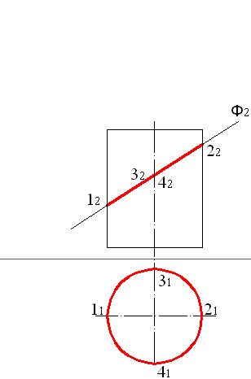 | 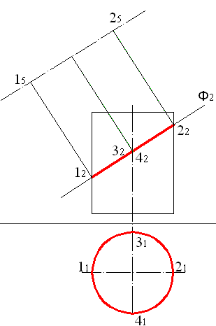
Рисунок 6.1 – Проекции цилиндра и фронтально проецирующей плоскости Ф | Рисунок 6.2 – Проекции большой оси и центра эллипса

На комплексном чертеже малая ось эллипса проецируется в натуральную величину отрезком 3₁-4₁. Найдем на чертеже точки 3₅ и 4₅:
- на горизонтальной плоскости построим отрезок 3₁-4₁ (рис. 6.3);
- с помощью команды ALIGN наложим полученный отрезок перпендикулярно осевой линии, используя в качестве first source point среднюю точку отрезка 3₁-4₁, которая совмещается со средней точкой (first destination point) отрезка 1₅-2₅, в качестве second source point следует использовать точку 3₁, которая совмещается с точкой 3₂ (second destination point);
- на концах полученного отрезка отметим точки 3₅ и 4₅ (рис. 6.4).
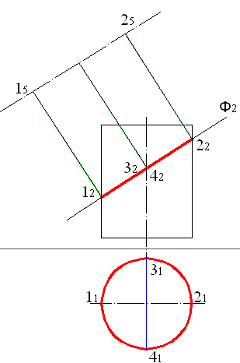 | 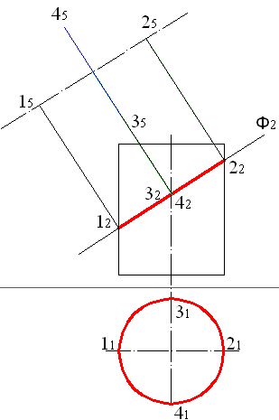
Рисунок 6.3 – Построение отрезка 3₁-4₁ | Рисунок 6.4 – Построение малой оси эллипса

При помощи команды ELLIPSE построим натуральную величину эллипса сечения через точки 1₅, 2₅, 3₅ и 4₅ (рис. 6.5).
Трехмерная модель сечения приведена на рисунке 6.6.

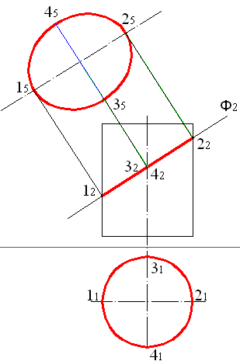 | 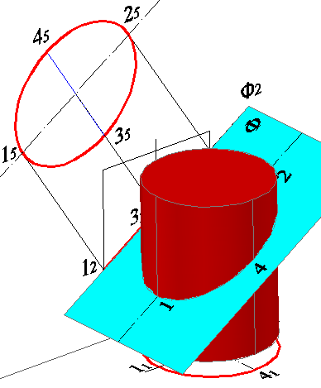
Рисунок 6.5 – Натуральная величина сечения | Рисунок 6.6 – Трехмерная модель сечения

Если плоскость пересекает верхнее или нижнее сечение цилиндрической поверхности, следует увеличить высоту цилиндра, построить сечение в виде эллипса и высечь из него эллиптическую дугу, представляющую собой сечение заданного цилиндра (рис. 6.7). Трехмерная модель такого сечения приведена на рисунке 6.8.

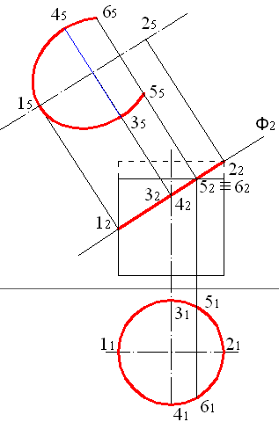 | 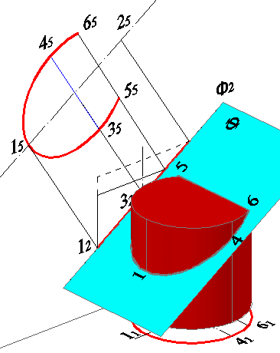
Рисунок 6.7 – Сечение в виде эллиптической дуги | Рисунок 6.8 – Трехмерная модель эллиптической дуги
Лабораторная работа №7

Построение сечения конуса плоскостью

Цель: найти натуральную величину сечения прямого кругового конуса методом замены плоскостей.

Контрольные вопросы:
1. Перечислите виды сечения кругового конуса?

Задание: методом замены плоскостей проекций найти натуральную величину сечения прямого кругового конуса фронтально-проецирующей плоскостью; объекты заданы проекциями на горизонтальную и фронтальную плоскость (варианты заданий приведены в приложении В).

Решим задачу с помощью однократной замены плоскостей проекций. Фигура сечения представляет собой эллипс, который изображается на фронтальной плоскости проекций отрезком прямой, а на горизонтальной плоскости проекций - эллипсом.
Исходные данные для решения задачи приведены на рисунке 7.1.
Заметим, что фронтальная проекция сечения задается отрезком 1₂ – 2₂ и ее длина определяет длину одной из осей искомого эллипса. Построим проекцию осевой линии на плоскость П₅ и найдем проекцию оси 1-2 на эту плоскость и на горизонтальную плоскость (рис. 7.2).
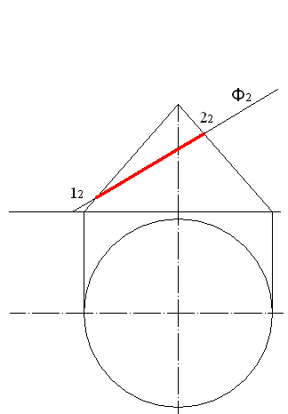 | 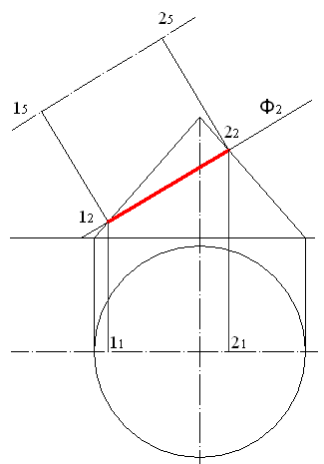
Рисунок 7.1 – Проекции конуса и фронтально проецирующей плоскости Ф | Рисунок 7.2 – Проекции оси эллипса на плоскость П₅ и на горизонтальную плоскость

Вторая ось эллипса представляет собой фронтально-проецирующий горизонтальный отрезок, его фронтальная проекция представляет собой точку в середине отрезка 1₂ – 2₂. Для определения длины этой оси проведем через эту точку вспомогательную фронтально-проецирующую горизонтальную плоскость Σ. Плоскость Σ пересекает конус по окружности, на рисунке 7.3 показано, как определить ее радиус и построить горизонтальную проекцию. Вторая ось эллипса лежит в плоскости этой окружности и касается поверхности конуса в точках 3 и 4. На рисунке 7.4 показано отыскание горизонтальных проекций этих точек. Отрезок 3₂ – 4₂ определяет длину второй оси эллипса.

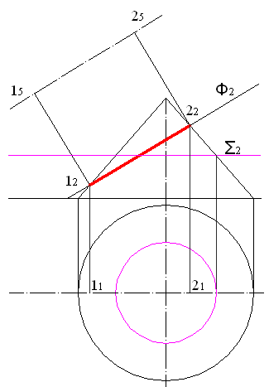 | 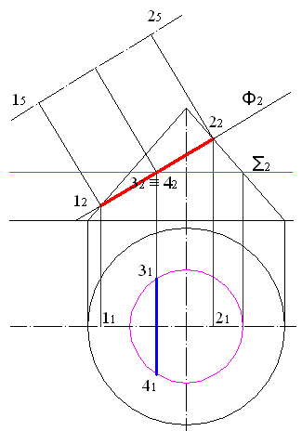
Рисунок 7.3 – Построение плоскости Σ | Рисунок 7.4 – Определение длины второй оси эллипса

Построим проекцию оси 3-4 на плоскость П₅, для этого, как и в предыдущих лабораторных работах, применим команду ALIGN. Результат приведен на рисунке 7.5. Для наглядности горизонтальная проекция оси восстановлена.
На рисунке 7.6 показан результат построения натуральной величины сечения в виде эллипса, заданного осями 1₅ – 2₅ и 3₅ – 4₅. На этом же рисунке построена горизонтальная проекция сечения, это тоже эллипс, заданный осями 1₁ – 2₁ и 3₁ – 4₁.
Трехмерная модель сечения приведена на рисунке 7.7.
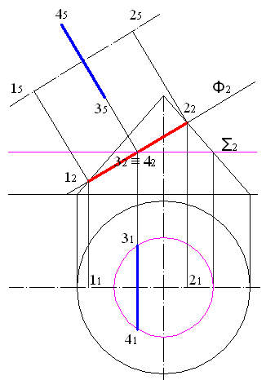 | 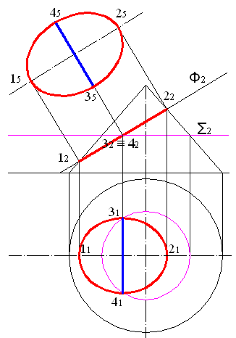
Рисунок 7.5 – Проекция второй оси эллипса на плоскость П₅ | Рисунок 7.6 – Натуральная величина сечения конуса
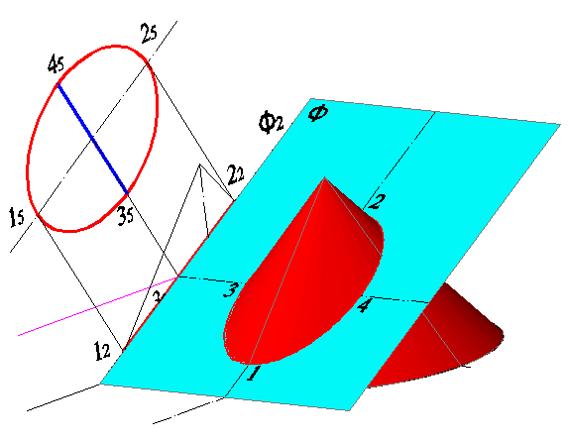
Рисунок 7.7 – Трехмерная модель сечения
Если секущая плоскость пересекает основание конуса, следует продлить коническую поверхность так, чтобы плоскость пересекала все образующие. Это даст возможность построить сечение в виде эллипса и высечь из него эллиптическую дугу, представляющую сечение заданного конуса (рис. 7.8). Это можно сделать с помощью команды TRIM, воспользовавшись в качестве секущих кромок отрезками 5₅ – 6₅ (для натуральной величины сечения) и 5₁– 6₁ (для горизонтальной проекции сечения).
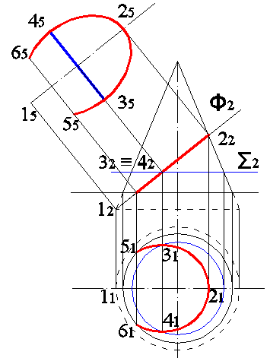
Рисунок 7.8 – Сечение в виде эллиптической дуги
Трехмерная модель для этого случая приведена на рисунке 7.9.
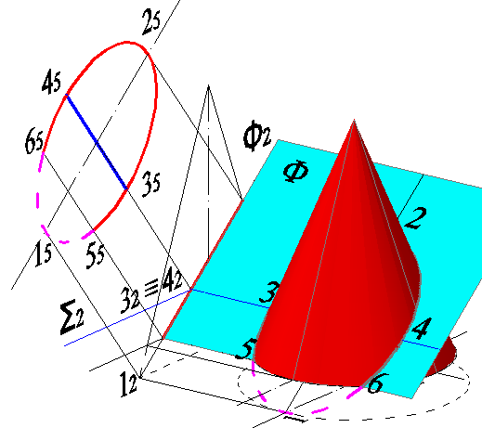
Рисунок 7.9 – Трехмерная модель сечения в виде эллиптической дуги

Лабораторная работа №8

Отыскание точки пересечения прямой линии с прямой пирамидой и с прямым круговым конусом с помощью средств AutoCAD

Цель: найти точку пересечения прямой линии с пирамидой с помощью проецирующей вспомогательной плоскости.

Контрольные вопросы:

1. Какой должна быть вспомогательная секущая плоскость, используемая при решении поставленной задачи, что бы облегчить решение задачи?
2. Сформулируйте общий принцип решения задачи пересечения поверхностей с прямой линией.

Задание 1: найти точки пересечения прямой а с прямой семигранной пирамидой; объекты заданы проекциями на горизонтальную и фронтальную плоскость (варианты заданий приведены в приложении Д).

Решим задачу с помощью вспомогательной секущей плоскости Ф, которую проведем через прямую а. Решение задачи упрощается, если плоскость будет проецирующей. Применим фронтально-проецирующую плоскость, совместим ее фронтальный след с фронтальной проекцией прямой a (рис. 8.1). Найдем горизонтальную проекцию сечения пирамиды этой плоскостью, сделаем это так же, как в лабораторной работе № 5 (рис. 8.2).
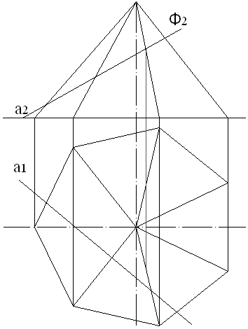 | 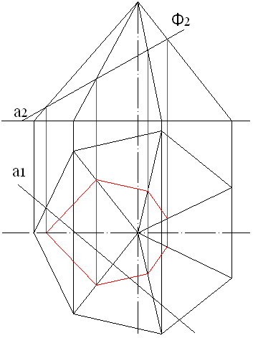
Рисунок 8.1 – Проекции пирамиды и прямой общего положения | Рисунок 8.2 – Горизонтальная проекция сечения

Найдем горизонтальные, а затем, по соответствию, фронтальные проекции точек пересечения прямой с сечением, это и будут точки пересечения прямой и пирамиды (рис. 8.3). Трехмерная модель отыскания точек пересечения приведена на рисунке 8.4.

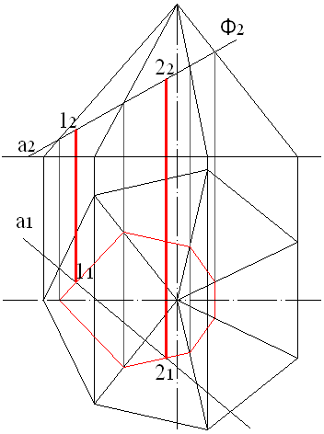
Рисунок 8.3 – Проекции точек пересечения прямой и пирамиды
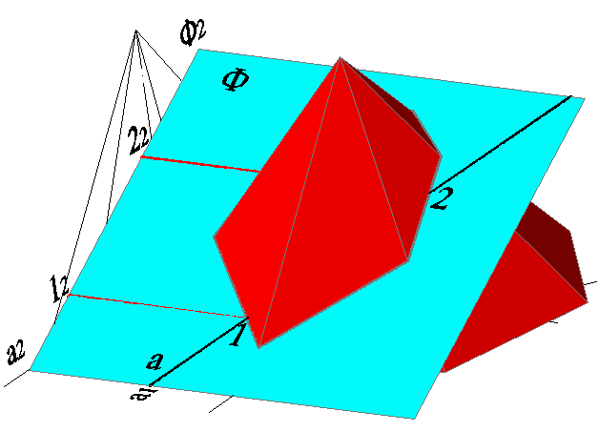
Рисунок 8.4 – Трехмерная модель отыскания точек пересечения
Задание 2: найти точки пересечения прямой линии с прямым круговым конусом; объекты заданы проекциями на горизонтальную и фронтальную плоскость (варианты заданий приведены в приложении Д).

Исходные данные приведены на рисунке 8.5. Для решения задачи применим вспомогательную секущую плоскость, которую проведем через вершину конуса и две точки на прямой. Такая плоскость пересекает конус по образующим, заданная прямая лежит в плоскости. Зададим две точки на прямой a (рис. 8.6).
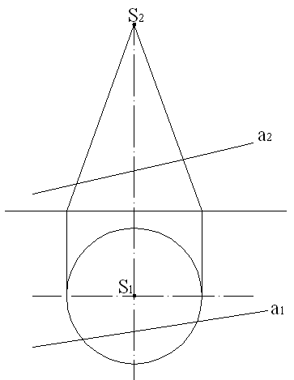 | 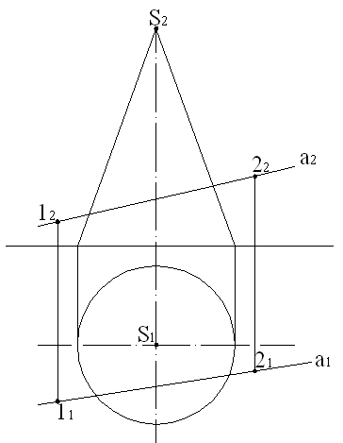
Рисунок 8.5 – Проекции конуса и прямая a | Рисунок 8.6 – Задание точек на прямой

Построим секущую плоскость:
- при помощи команды LINE, проведем две прямые через вершину конуса и точки 1₂ и 2₂; эти две прямые определяют фронтальную проекцию секущей плоскости, таким же образом построим горизонтальные проекции этих прямых (рис. 8.7);
- с помощью команды EXTEND найдем фронтальные проекции точек пересечения прямых S1 и S2 с плоскостью основания конуса – М₂ и N₂ (рис. 8.8);
- найдем горизонтальные проекции этих точек, это удобно с помощью команды FILLET, которая может быть применена для продления отрезков до точки пересечения (рис. 8.9).
Прямая M₁N₁ – след секущей плоскости на плоскости основания конуса, построив ее можно найти точки пересечения следа плоскости с основанием конуса – А₁ и В₁ (рис. 8.10).
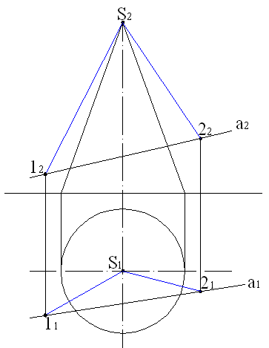 | 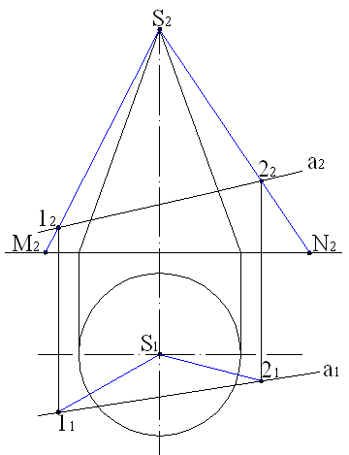
Рисунок 8.7 – Построение прямых S1 и S2 | Рисунок 8.8 – Отыскание точек М₂ и N₂

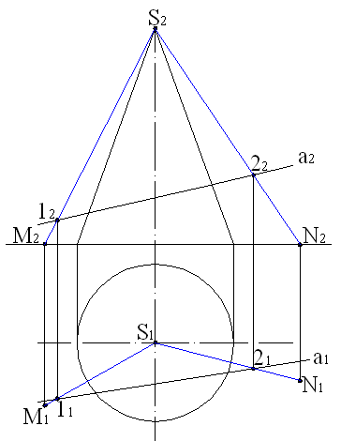 | 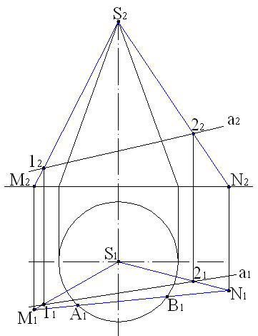
Рисунок 8.9 – Отыскание точек М₁ и N₁ | Рисунок 8.10 – Построение отрезка M₁N₁

Теперь можно построить горизонтальные проекции образующих, являющихся сечением конуса плоскостью 1S2 – A₁S₁ и B₁S₁ (рис 8.11).
Эти образующие и исходная прямая лежат в секущей плоскости, поэтому, точки их пересечения (если они существуют) являются точками пересечения прямой и конуса. Найдем горизонтальные проекции этих точек - М₂ и N₂ , и, по соответствию их фронтальные проекции - М₂ и N₂ (рис. 8.12).
Трехмерная модель отыскания точек пересечения приведена на рисунке 8.13.

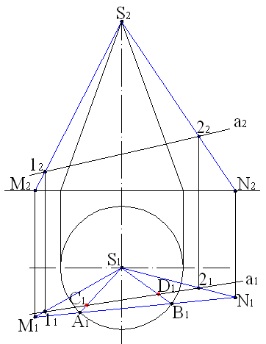 | 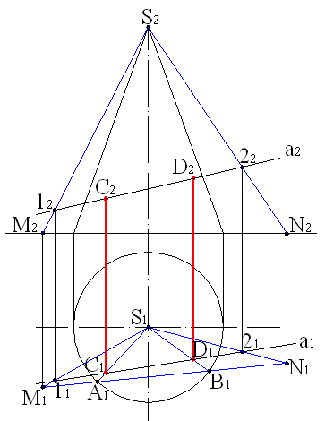
Рисунок 8.11 – Построение отрезков A₁S₁ и B₁S₁ | Рисунок 8.12 – Отыскание точек пересечения прямой и конуса

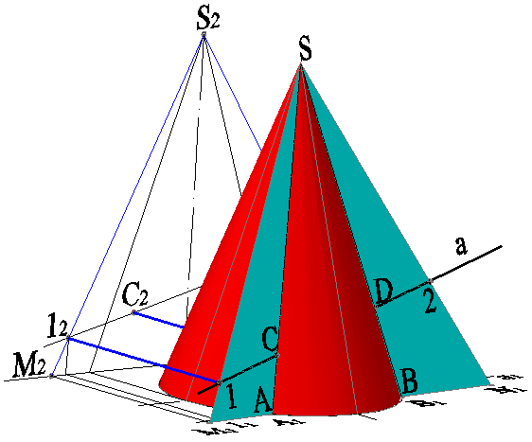
Рисунок 8.13 – Трехмерная модель отыскания точек пересечения
Приложение А
Варианты заданий к лабораторной работе № 1

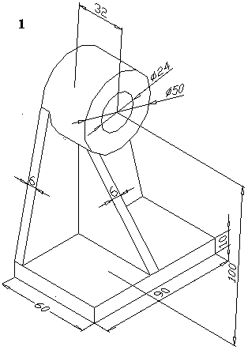 | 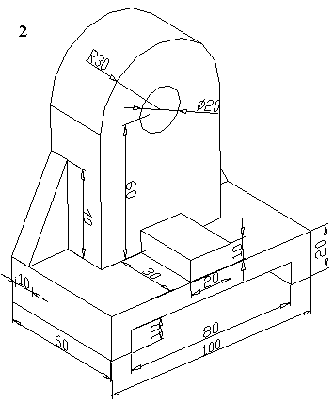
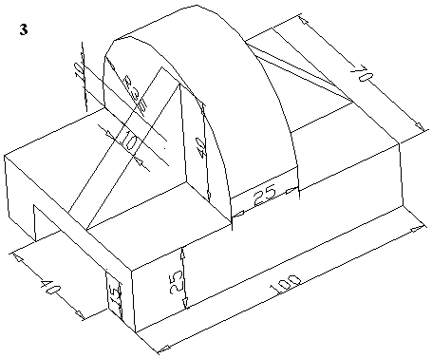 | 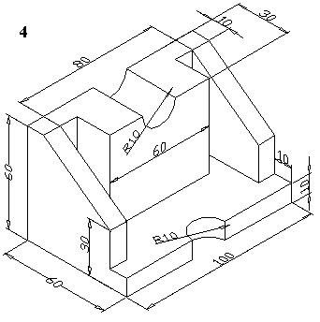

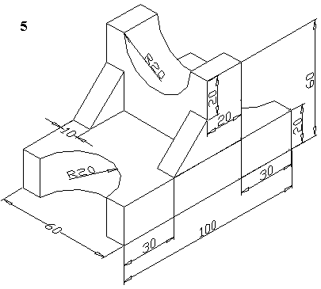 | 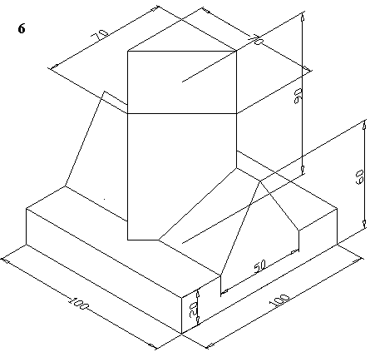
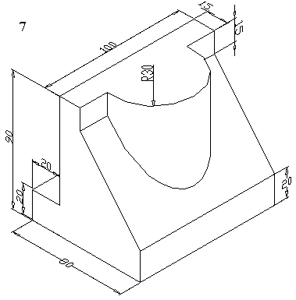 | 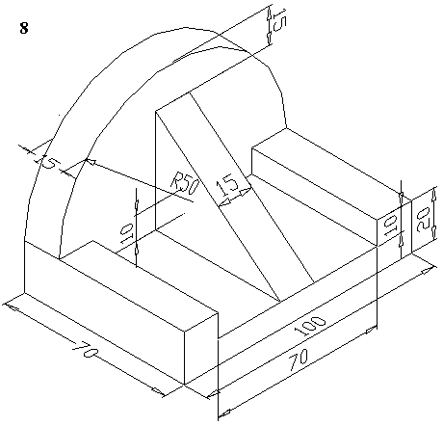
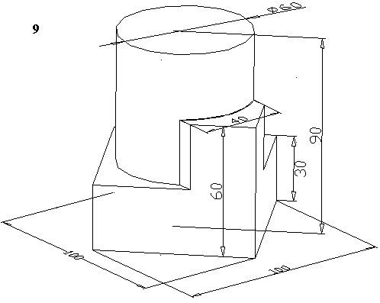 | 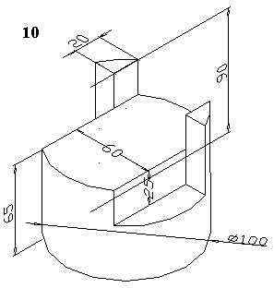

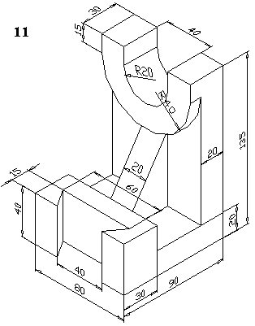 | 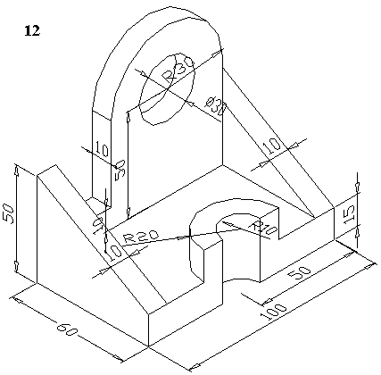
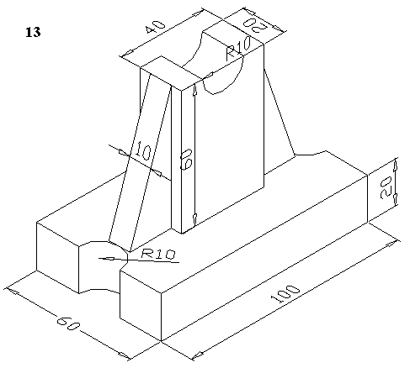 | 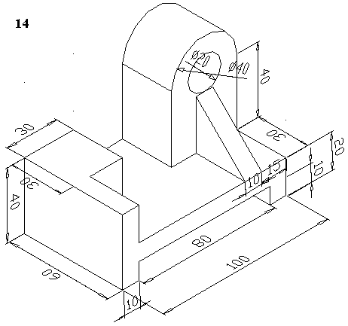
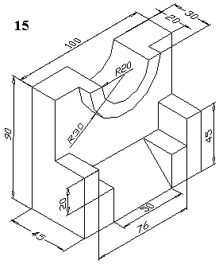 | 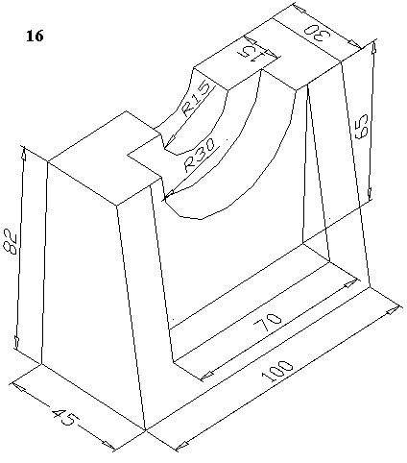

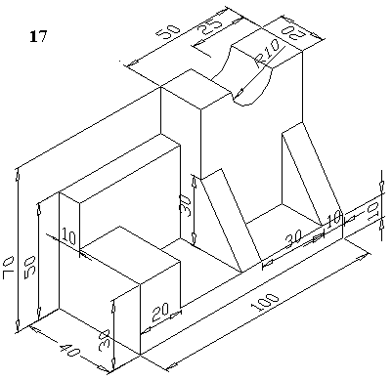 | 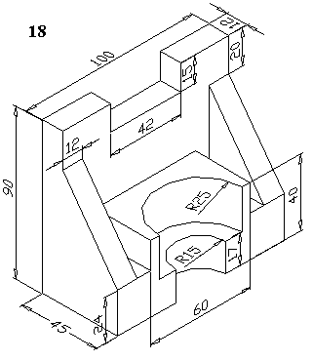
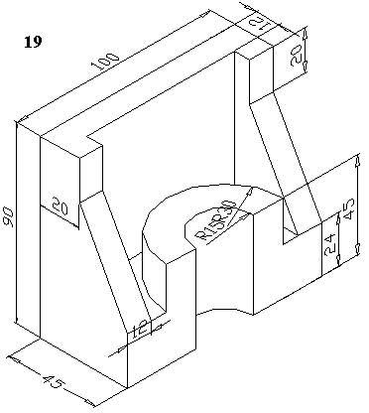
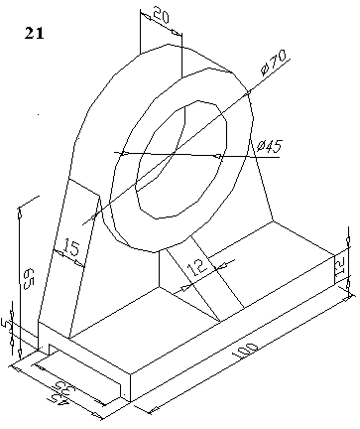 | 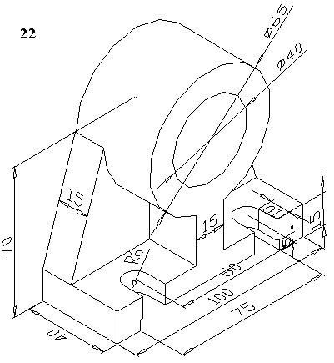

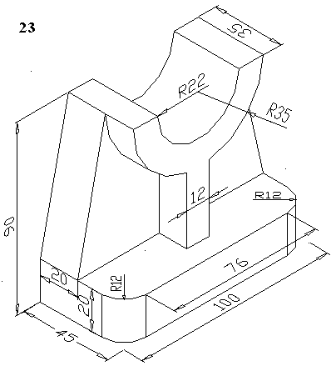 | 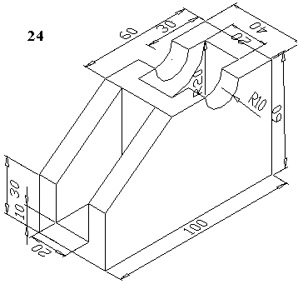
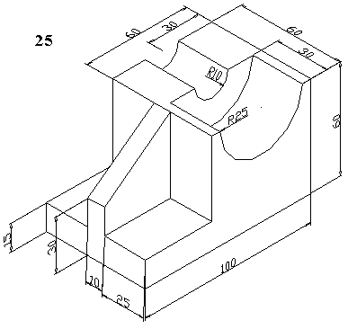 | 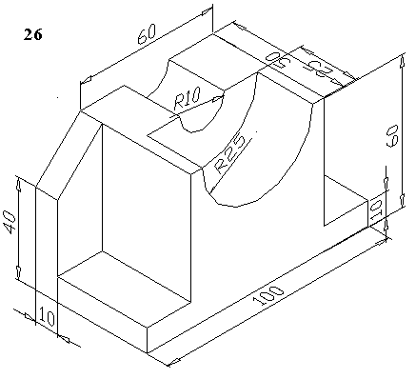
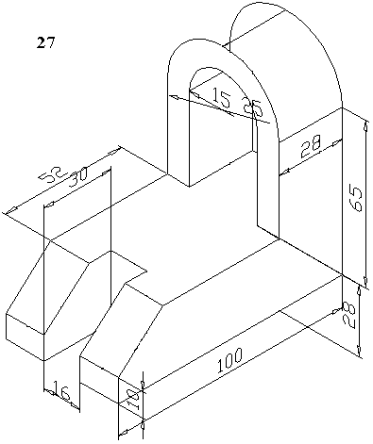 | 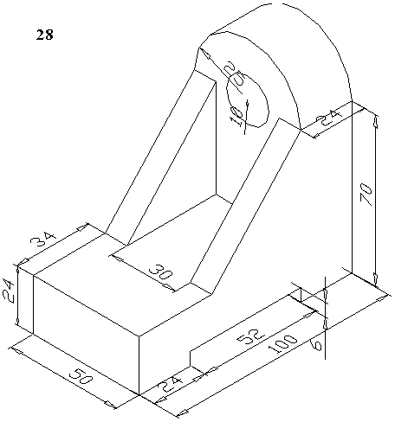
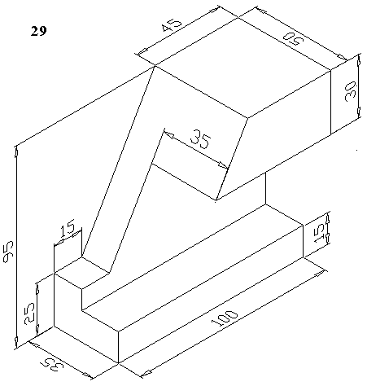 | 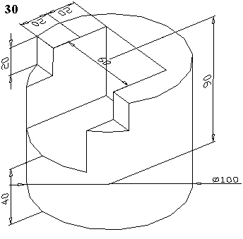

ПРИЛОЖЕНИЕ Б

Варианты заданий к лабораторным работам № 2-4

№ | А | В | С | Д
1 | 40,5,55 | 0,50,10 | 65,20,0 | 70,65,60
2 | 20,10,20 | 75,20,50 | 90,85,0 | 30,50,45
3 | 85,20,80 | 25,40,20 | 90,90,30 | 70,10,10
4 | 85,42,0 | 25,62,20 | 0,10,40 | 35,35,58
5 | 10,20,25 | 55,50,10 | 80,0,65 | 40,50,45
6 | 65,25,70 | 0,40,40 | 90,90,15 | 15,70,100
7 | 40,70,5 | 0,30,30 | 65,25,65 | 20,80,65
8 | 42,72,0 | 0,32,33 | 75,40,55 | 15,65,60
9 | 55,0,30 | 0,10,60 | 5,55,15 | 35,35,50
10 | 45,55,10 | 0,25,35 | 60,10,60 | 80,30,35
11 | 45,0,60 | 80,45,15 | 15,10,10 | 10,60,55
12 | 0,65,0 | 15,20,50 | 70,10,20 | 60,50,45
13 | 25,30,50 | 65,50,10 | 10,60,40 | 0,30,15
14 | 88,50,10 | 62,0,60 | 20,0,30 | 28,34,50
15 | 0,50,10 | 25,0,60 | 70,5,30 | 60,35,70
16 | 105,0,95 | 80,75,30 | 0,30,15 | 15,70,100
17 | 40,65,20 | 0,10,60 | 55,20,40 | 65,15,30
18 | 70,20,10 | 25,50,30 | 0,10,50 | 60,40,45
19 | 0,15,40 | 60,60,75 | 85,45,10 | 50,5,45
20 | 35,70,0 | 60,40,20 | 20,25,45 | 70,85,50
21 | 25,5,70 | 65,30,30 | 0,45,25 | 45,65,80
22 | 25,15,60 | 65,50,15 | 0,80,10 | 50,75,50
23 | 70,25,5 | 15,55,35 | 20,5,50 | 50,75,40
24 | 15,70,0 | 60,40,20 | 0,25,45 | 0,45,10
25 | 30,55,5 | 75,10,50 | 5,0,20 | 0,35,65
26 | 0,10,55 | 15,60,10 | 70,30,15 | 60,55,40
27 | 25,30,30 | 65,10,50 | 10,20,90 | 0,55,45
28 | 85,0,65 | 60,65,10 | 0,30,20 | 50,35,10
29 | 70,5,65 | 10,20,30 | 50,50,20 | 20,65,10
30 | 50,5,70 | 10,30,30 | 75,40,20 | 20,65,75

ПРИЛОЖЕНИЕ В
Варианты заданий к лабораторным работам № 5-7

№ | Призма и пирамида |  | Конус и цилиндр | Центр  основания | Высота | Плоскость сечения
№ | Основание  (фигура) | Длина сторон(ы) | Радиус основания | Центр  основания | Высота | Угол наклона плоскости к оси х,° | Координата пересечения плоскости с осью х
1 | Правильный шестиугольник | 10 | 25 | (0,45,10) | 85 | 40 | 50
2 | ромб | 25 | 15 | (20,50,10) | 75 | 50 | 65
3 | Равносторонний треугольник | 30 | 40 | (15,40,20) | 54 | 35 | 75
4 | Правильный пятиугольник | 15 | 20 | (10,45,20) | 65 | 40 | 40
5 | Прямоугольник | 40,15 | 15 | (0,40,25) | 68 | 25 | 45
6 | Параллелограмм | 20,30, угол=40° | 26 | (0,55,20) | 60 | 45 | 50
7 | Равносторонний треугольник | 20 | 29 | (15,30,30) | 65 | 40 | 65
8 | Квадрат | 34 | 30 | (15,30,15) | 70 | 30 | 75
9 | Правильный пятиугольник | 28 | 24 | (15,80,30) | 65 | 55 | 60
10 | Прямоугольник | 24,25 | 15 | (5,50,40) | 46 | 45 | 45
11 | Ромб | 25 | 18 | (10,45,10) | 40 | 50 | 55
12 | Равносторонний треугольник | 30 | 20 | (15,50,10) | 45 | 40 | 40
13 | Правильный пятиугольник | 20 | 15 | (45,70,30) | 55 | 60 | 50
14 | Прямоугольник | 25,35 | 25 | (10,30,10) | 50 | 35 | 25
15 | Параллелограмм | 20,45, угол=35° | 19 | (15,60,30) | 55 | 54 | 20
16 | Прямоугольный треугольник | катеты=25,18 | 34 | (35,30,10) | 55 | 50 | 40
17 | Квадрат | 26 | 37 | (25,20,20) | 65 | 36 | 45
18 | Ромб | 32 | 29 | (30,30,30) | 75 | 68 | 25
19 | Правильный шестиугольник | 21 | 35 | (10,25,40) | 65 | 80 | 5

20 | Равносторонний треугольник | 17 | 30 | (5,40,10) | 80 | 70 | 10
21 | Правильный пятиугольник | 18 | 40 | (20,50,20) | 75 | 50 | 30
22 | Прямоугольник | 24,15 | 15 | (15,10,20) | 40 | 30 | 20
23 | Параллелограмм | 23,34, угол=20° | 12 | (10,15,30) | 35 | 60 | 10
24 | Прямоугольный треугольник | катеты=20,30 | 20 | (30,30,10) | 65 | 40 | 65
25 | Квадрат | 23 | 17 | (30,35,10) | 45 | 35 | 70
26 | Прямоугольник | 21,26 | 28 | (5,40,20) | 75 | 50 | 40
27 | Ромб | 23 | 13 | (35,30,20) | 86 | 30 | 55
28 | Равносторонний треугольник | 22 | 15 | (5,30,25) | 76 | 50 | 25

ПРИЛОЖЕНИЕ Д
Варианты заданий к лабораторной работе № 8
№ | Пирамида |  | Конус | Центр основания | Высота | Пересекащая прямая
№ | Основание  (Фигура) | Длина сторон(ы) | Радиус основания | Центр основания | Высота | Начальная коорд. | Конечная коорд.
1 | Правильный  шестиугольник | 10 | 25 | (0,45,10) | 85 | (30,30,18) | (-40,60,60)
2 | Ромб | 25 | 15 | (20,50,10) | 75 | (40,5,5) | (0,65,55)
3 | Равносторонний треугольник | 30 | 18 | (25,40,20) | 54 | (50,45,15) | (0,20,60)
4 | Правильный пятиугольник | 15 | 20 | (30,45,20) | 65 | (40,10,15) | (10,50,60)
5 | Прямоугольник | 40,15 | 15 | (0,40,25) | 68 | (20,10,15) | (0,50,60)
6 | Параллелограмм | 20,30, угол=40° | 26 | (0,55,20) | 60 | (10,20,50) | (-10,60,20)
7 | Равносторонний треугольник | 20 | 29 | (15,30,30) | 65 | (30,35,25) | (10,5,60)
8 | Квадрат | 34 | 30 | (15,30,15) | 70 | (30,20,18) | (-40,50,60)
9 | Правильный пятиугольник | 28 | 24 | (15,80,30) | 65 | (40,85,5) | (0,5,55)
10 | Прямоугольник | 24,25 | 15 | (5,50,40) | 46 | (50,45,15) | (0,20,60)
11 | Прямоугольный треугольник | катеты=25,18 | 19 | (25,30,80) | 55 | (40,5,5) | (0,65,55)
12 | Равносторонний треугольник | 30 | 20 | (15,50,10) | 45 | (20,10,15) | (0,50,60)
13 | Правильный пятиугольник | 20 | 15 | (45,70,30) | 55 | (10,20,50) | (-10,60,20)
14 | Прямоугольник | 25,35 | 25 | (10,30,10) | 50 | (30,35,25) | (10,5,50)
15 | Параллелограмм | 20,45, угол=35° | 19 | (15,60,30) | 55 | (30,30,18) | (-40,60,60)
16 | Прямоугольный треугольник | катеты=25,18 | 19 | (25,30,80) | 55 | (40,5,5) | (0,65,55)
17 | Квадрат | 26 | 17 | (25,20,20) | 65 | (50,45,15) | (0,10,45)
18 | Ромб | 32 | 29 | (30,30,30) | 75 | (40,10,15) | (10,50,60)
19 | Правильный шестиугольник | 21 | 35 | (10,15,40) | 65 | (20,10,15) | (0,50,60)
20 | Равносторонний треугольник | 17 | 30 | (5,40,10) | 80 | (10,20,50) | (-10,60,20)

21 | Правильный пятиугольник | 18 | 40 | (20,50,20) | 75 | (30,35,25) | (10,5,60)
22 | Прямоугольник | 24,15 | 15 | (15,10,20) | 40 | (40,10,15) | (0,50,65)
23 | Параллелограмм | 23,34, угол=20° | 12 | (10,15,30) | 35 | (30,30,18) | (-40,60,60)
24 | Прямоугольный треугольник | катеты=20,30 | 20 | (30,30,10) | 65 | (40,5,5) | (0,65,55)
25 | Квадрат | 23 | 17 | (30,35,10) | 45 | (50,45,15) | (0,20,60)
26 | Прямоугольник | 21,26 | 28 | (5,40,20) | 75 | (40,10,15) | (10,50,60)
27 | Ромб | 23 | 13 | (35,30,20) | 86 | (20,10,15) | (0,50,60)
28 | Равносторонний треугольник | 22 | 15 | (5,30,25) | 76 | (10,20,50) | (-10,60,20)
29 | Квадрат | 15 | 26 | (0,40,30) | 70 | (30,35,25) | (10,5,60)
30 | Правильный пятиугольник | 17 | 38 | (35,50,10) | 80 | (45,20,5) | (10,70,70)

